แผนการจัดการเรียนรู้ภาษาไทย
ชั้นประถมศึกษาปีที่ ๑
ภาษาพาที
หน่วยที่ ๑๑ ช้างน้อยน่ารัก

โดย ....................................................................
ครู วิทยฐานะครูชำนาญการ/ครูชำนาญการพิเศษ
โรงเรียน.................................อำเภอ.......................
จังหวัด.........................
สำนักงานเขตพื้นที่การศึกษา.........................เขต......
กระทรวงศึกษาธิการ

หน่วยการเรียนรู้ ชุดภาษาเพื่อชีวิต ( ภาษาพาที )
วิชา ภาษาไทย ท ๑๑๑๐๑ ชั้นประถมศึกษาปีที่ ๑
โรงเรียน.................................. อำเภอ..................จังหวัด....................

หน่วยที่ | ชื่อหน่วย | จำนวนชั่วโมง | หนังสือสื่อการเรียน
๑ | ใบโบก ใบบัว | ๑๑ | ภาษาพาที
๒ | ภูผา | ๑๒ | ภาษาพาที
๓ | เพื่อนกัน | ๑๑ | ภาษาพาที
๔ | ตามหา | ๑๑ | ภาษาพาที
๕ | ไปโรงเรียน | ๑๑ | ภาษาพาที
๖ | โรงเรียนลูกช้าง | ๑๑ | ภาษาพาที
๗ | เพื่อนรัก เพื่อนเล่น | ๑๓ | ภาษาพาที
๘ | พูดเพราะ | ๑๓ | ภาษาพาที
๙ | เกือบไป | ๑๓ | ภาษาพาที
๑๐ | เพื่อนรู้ใจ | ๑๑ | ภาษาพาที
๑๑ | ช้างน้อยน่ารัก | ๑๓ | ภาษาพาที
๑๒ | วันสงกรานต์ | ๑๑ | ภาษาพาที
รวม |  | ๑๔๑

หมายเหตุ
อาจมีการปรับเปลี่ยนเรียงลำดับเรื่องในการจัดการเรียนรู้ได้
ตามความเหมาะสม

แผนผังความคิดการบูรณาการการเรียนรู้ภายในกลุ่มสาระ

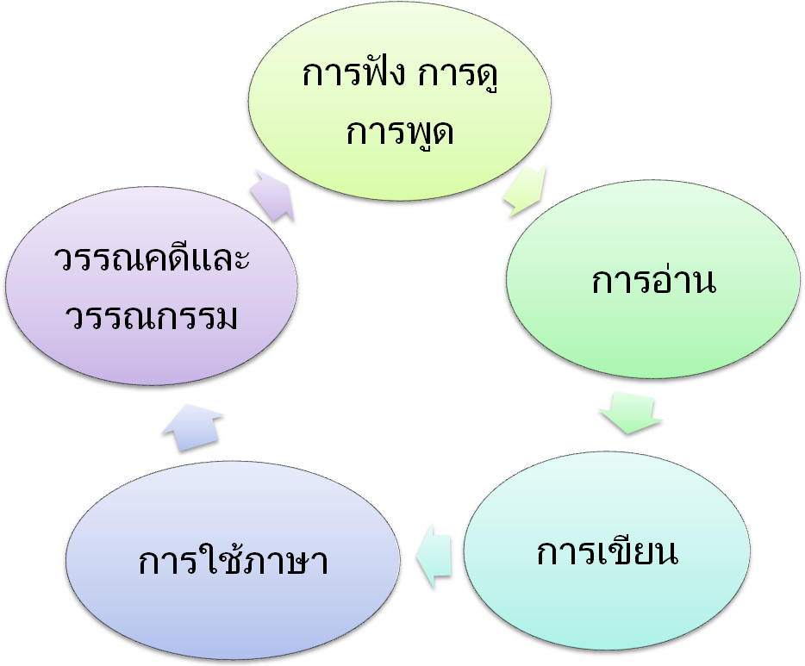

แผนผังความคิดการบูรณาการ นอกกลุ่มสาระ การเรียนรู้

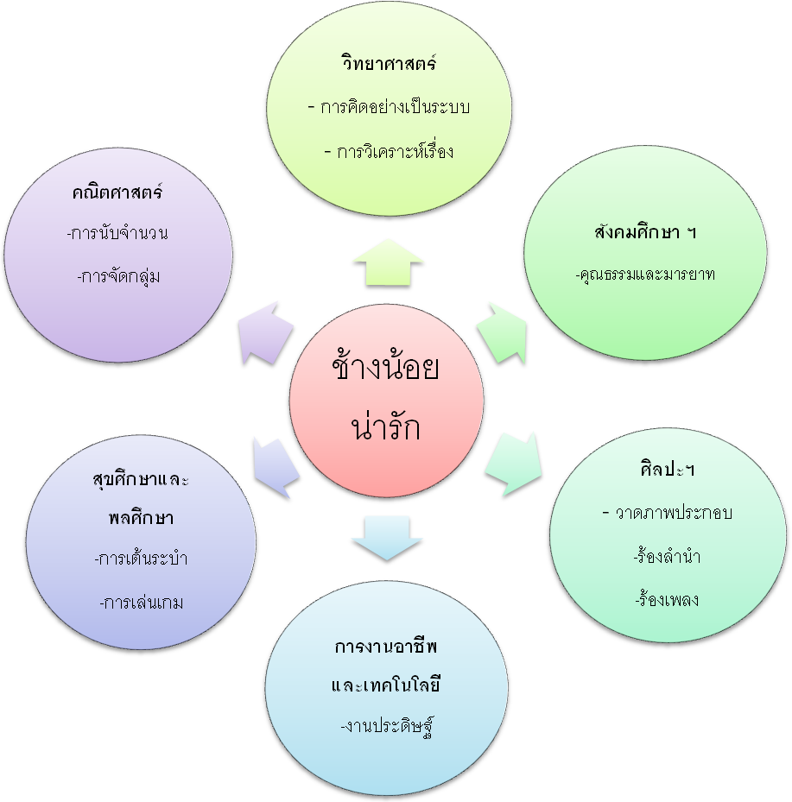

แผนการจัดการเรียนรู้ที่ ๑๑.๑

กลุ่มสาระการเรียนรู้ภาษาไทย (รายวิชา ท ๑๑๑๐๑) ชั้นประถมศึกษาปีที่ ๑

ชื่อหน่วยการเรียนรู้ที่ ๑๑ ช้างน้อยน่ารัก เวลา ๑๓ ชั่วโมง
เรื่อง รู้จักคำนำเรื่อง ๑ เวลา ๑ ชั่วโมง

สาระที่ ๓
การฟัง การดู และการพูด

มาตรฐาน ท ๓.๑ สามารถเลือกฟังและดูอย่างมีวิจารณญาณ และพูดแสดงความรู้ ความคิด และความรู้สึกในโอกาสต่างๆ อย่างมีวิจารณญาณและสร้างสรรค์
ตัวชี้วัดและสาระการเรียนรู้

ตัวชี้วัด | สาระการเรียนรู้แกนกลาง/ท้องถิ่น
ตัวชี้วัด | ความรู้ (K) | ทักษะ/กระบวนการ (P) | คุณลักษณะ (A)
ท ๓.๑ ป.๑/๑ ฟังคำแนะนำ คำสั่งง่ายๆ และปฏิบัติตาม | -การฟังคำแนะนำ คำสั่งง่ายๆ | -ฝึกทักษะการฟังคำแนะนำ คำสั่งง่ายๆ และปฏิบัติตาม | -มีมารยาทในการฟัง  -ปฏิบัติตามคำแนะนำ คำสั่งง่ายๆได้
ท ๓.๑ ป.๑/๒ ตอบคำถามและเล่าเรื่องที่ฟังและดูทั้งที่เป็นความรู้และความบันเทิง | -หลักการตั้งคำถามและตอบคำถาม | -ฝึกการตั้งคำถามและตอบคำถาม | -สามารถตั้งคำถามและตอบคำถาม
ท ๓.๑ ป.๑/๓ พูดแสดงความคิดเห็นและความรู้สึกจากเรื่องที่ฟังและดู | -หลักการพูดแสดงความคิดเห็นและความรู้สึก | -ฝึกการพูดความคิดเห็นและความรู้สึก | -มีมารยาทในการพูด
ท ๓.๑ ป.๑/๔ พูดสื่อสารได้ตามวัตถุประสงค์ | -การพูดสื่อสาร | -ฝึกพูดสื่อสาร | -มีมารยาทในการพูด
ท ๓.๑ ป.๑/๕ มีมารยาทในการฟัง การดู และการพูด | -มารยาทในการฟัง การดู และการพูด | -ฝึกมารยาทในการฟัง การดู และการพูด | มีมารยาทในการฟัง การดู และการพูด

สาระสำคัญ
ทักษะการฟังเป็นการสร้างประสบการณ์อย่างหนึ่ง ที่ทำให้มีความรู้จากสิ่งที่ฟัง สามารถเล่าเรื่องและตอบคำถามจากเรื่องได้ถูกต้อง

จุดประสงค์การเรียนรู้
๑. ฟังเรื่อง “ช้างน้อยน่ารัก” แล้วตอบคำถามและเล่าเรื่องได้ถูกต้อง
๒. เล่าเรื่องที่อ่านได้ถูกต้อง

กิจกรรมการเรียนรู้
๑. ครูแจ้งตัวชี้วัด และทดสอบก่อนเรียน
๒. ครูและนักเรียนร่วมกันสนทนาเกี่ยวกับ การแสดงของช้างและงานช้างจังหวัดสุรินทร์ โดยดูรูปภาพ แล้วโยงไปชื่อเรื่อง “ช้างน้อยน่ารัก”
๓. ครูร่วมกันสนทนาเกี่ยวกับภาพในบทเรียน ในหน้า ๑๒๒ ดังนี้
๔. นักเรียนฟังครูอ่านเรื่องหรือเล่าเรื่อง “ช้างน้อยน่ารัก” จากบทเรียนโดยเน้นมารยาทในการฟัง
๕. นักเรียนทุกคนฝึกอ่านจากภาพจากบัตรความรู้ “รู้จักคำ นำความเรื่อง” ตามครูพร้อมกัน ว่าอ่านอย่างไร จนคล่อง
๖. นักเรียนทบทวนบทเรียนโดยสุ่มให้นักเรียนอ่านคำจากเรื่อง
๗. มอบหมายให้นักเรียนไปฝึกอ่านคำจากหนังสือภาษาพาทีในช่วง “รู้จักคำ นำความเรื่อง” เป็นการบ้าน

สื่อ / แหล่งเรียนรู้

ลำดับที่ | รายการสื่อ | กิจกรรมที่ใช้ | แหล่งที่ได้มา
๑. | ภาพการแสดงของช้าง | เพิ่มเติมความชัดเจนในเนื้อหา | ครูจัดเตรียม
๒. | หนังสือเรียน ชุด ภาษาพาที ชั้น ป. ๑ | นักเรียนดูภาพและฝึกอ่าน | ครูจัดหา
๓. | แบบบันทึกการสังเกตพฤติกรรม และผลงานระหว่างเรียน | สังเกตพฤติกรรม และผลงานระหว่างเรียน | ครูจัดทำ

การวัดผลประเมินผล

กิจกรรม-พฤติกรรมที่ประเมิน | เครื่องมือที่ใช้ใน  การประเมิน | วิธีการประเมิน | เกณฑ์การประเมิน
๑. สังเกตพฤติกรรม | แบบประเมิน  พฤติกรรม | สังเกตรายบุคคล | ร้อยละ ๗๐ ขึ้นไป
๒. ประเมินพฤติกรรมและผลงานระหว่างเรียน | แบบบันทึกการสังเกตพฤติกรรม และผลงานระหว่างเรียน | สังเกตพฤติกรรม และผลงานระหว่างเรียน | ร้อยละ ๗๐ ขึ้นไป
๓. ทดสอบวัดความรู้ความสามารถ | แบบทดสอบ | สอบ | ร้อยละ ๗๐ ขึ้นไป

กิจกรรมเสนอแนะ
………………………………………………………………………………………………….………………………………………………………………………………………………….………………………………………………………………………………………………….……………………………………………………………………………………………….………………………

บันทึกผลหลังการจัดการเรียนรู้
ผลการจัดการเรียนรู้ตามตัวชี้วัด
จำนวนนักเรียนทั้งหมด ......... คน
– ผ่านเกณฑ์การประเมินระดับดี ........คน คิดเป็นร้อยละ ....................
– ผ่านเกณฑ์การประเมินระดับปานกลาง .......คน คิดเป็นร้อยละ ..........
– ไม่ผ่านเกณฑ์การประเมินระดับปรับปรุง – คน คิดเป็นร้อยละ ..........
ผลการประเมินพฤติกรรมระหว่างเรียน
.......................................................................................................................................................................................................................................................................................................................................................................................................................................................................................................................................................................................................................................................................................................................................................................................................................................................................................................................................................
ปัญหาและอุปสรรคระหว่างการจัดกิจกรรมการเรียนการสอน
....................................................................................................................................................................................................................................................................................................
การปรับปรุงแก้ไข
...................................................................................................................................................................................................................................................................................................
ข้อคิดเห็นและข้อเสนอแนะเพิ่มเติม
...................................................................................................................................................................................................................................................................................................

ลงชื่อ...............................................ผู้สอน
( )
ครู วิทยฐานะครูชำนาญการ/ชำนาญการพิเศษ
............./......................../..............

ความเห็นของฝ่ายวิชาการ/หัวหน้ากลุ่มสาระการเรียนรู้ภาษาไทย
..............................................................................................................................................................................................................................................................................................................................................................................................................................................................................................................................................................................................................................

ลงชื่อ.................................................ผู้ตรวจสอบ
( )
ตำแหน่ง.............................................................
............./......................../..............

ความเห็นของผู้อำนวยการโรงเรียน
..............................................................................................................................................................................................................................................................................................................................................................................................................................................................................................................................................................................................................................

ลงชื่อ.................................................ผู้ตรวจสอบ
( )
ผู้อำนวยการโรงเรียน...........................................................
. ............/......................../..............

แบบทดสอบก่อน-หลังเรียน

คำชี้แจง ให้นักเรียนตอบคำถามในข้อต่อไปนี้

- หมูบ้านเลี้ยงช้างนำช้างไปแสดงเพื่อจุดประสงค์ใด
……………………………………………………………………………
- จากเรื่องช้างเชือกใดส่งพวงมาลัยให้ประธาน
……………………………………………………………………………
- การแสดงของช้างใบโบกใบบัวครั้งสุดท้ายคือทำอะไร
……………………………………………………………………………
- สัญณาณการแสดงของการเปิดงานประธานทำอะไร
……………………………………………………………………………
๕. เมื่อมีเสียงเพลงดังขึ้นลูกช้างทำอย่างไร
……………………………………………………………………………

เฉลยข้อสอบก่อน-หลังเรียน

๑. ตอนรับนักท่องเที่ยว
๒. ใบบัว
๓. ระบายสี
๔. ตีฆ้อง
๕. แก่วงงวงตามจังหวะเพลง

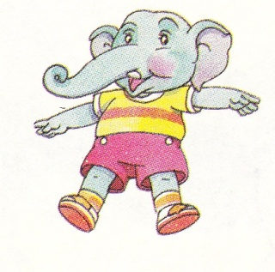
๑. รู้จักคำ นำเรื่อง

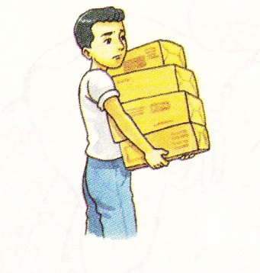
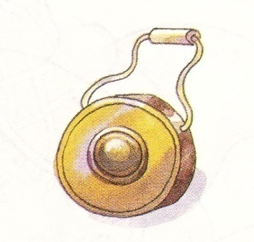
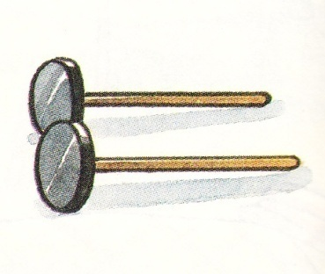

ยก ฆ้อง ไม้ตีฆ้อง
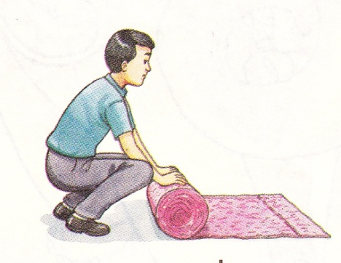
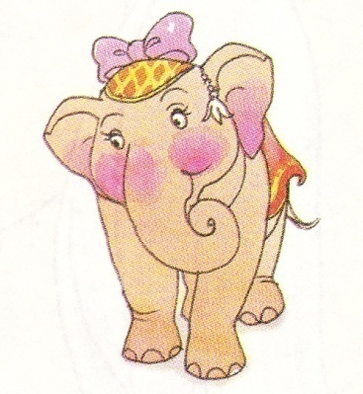
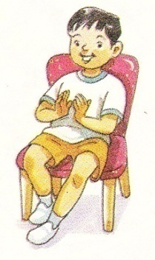

ม้วนเสื่อ ม้วนงวง ปรบมือ
ปี นี้ นำ รอ งาน
อาย ถือ จุ่ม แรก แห่ง
เลี้ยง จัด ส่ง คว้า
พลาด เพลง ตรง โหม่ง

แผนการจัดการเรียนรู้ที่ ๑๑.๒

กลุ่มสาระการเรียนรู้ภาษาไทย (รายวิชา ท ๑๑๑๐๑) ชั้นประถมศึกษาปีที่ ๑

ชื่อหน่วยการเรียนรู้ที่ ๑๑ ช้างน้อยน่ารัก เวลา ๑๓ ชั่วโมง
เรื่อง รู้จักคำนำเรื่อง เวลา ๑ ชั่วโมง

สาระที่ ๓
การฟัง การดู และการพูด

มาตรฐาน ท ๓.๑ สามารถเลือกฟังและดูอย่างมีวิจารณญาณ และพูดแสดงความรู้ ความคิด และความรู้สึกในโอกาสต่างๆ อย่างมีวิจารณญาณและสร้างสรรค์
ตัวชี้วัดและสาระการเรียนรู้

ตัวชี้วัด | สาระการเรียนรู้แกนกลาง/ท้องถิ่น
ตัวชี้วัด | ความรู้ (K) | ทักษะ/กระบวนการ (P) | คุณลักษณะ (A)
ท ๓.๑ ป.๑/๑ ฟังคำแนะนำ คำสั่งง่ายๆ และปฏิบัติตาม | -การฟังคำแนะนำ คำสั่งง่ายๆ | -ฝึกทักษะการฟังคำแนะนำ คำสั่งง่ายๆ และปฏิบัติตาม | -มีมารยาทในการฟัง  -ปฏิบัติตามคำแนะนำ คำสั่งง่ายๆได้
ท ๓.๑ ป.๑/๒ ตอบคำถามและเล่าเรื่องที่ฟังและดูทั้งที่เป็นความรู้และความบันเทิง | -หลักการตั้งคำถามและตอบคำถาม | -ฝึกการตั้งคำถามและตอบคำถาม | -สามารถตั้งคำถามและตอบคำถาม
ท ๓.๑ ป.๑/๓ พูดแสดงความคิดเห็นและความรู้สึกจากเรื่องที่ฟังและดู | -หลักการพูดแสดงความคิดเห็นและความรู้สึก | -ฝึกการพูดความคิดเห็นและความรู้สึก | -มีมารยาทในการพูด
ท ๓.๑ ป.๑/๔ พูดสื่อสารได้ตามวัตถุประสงค์ | -การพูดสื่อสาร | -ฝึกพูดสื่อสาร | -มีมารยาทในการพูด
ท ๓.๑ ป.๑/๕ มีมารยาทในการฟัง การดู และการพูด | -มารยาทในการฟัง การดู และการพูด | -ฝึกมารยาทในการฟัง การดู และการพูด | มีมารยาทในการฟัง การดู และการพูด

สาระสำคัญ
ทักษะการฟังเป็นการสร้างประสบการณ์อย่างหนึ่ง ที่ทำให้มีความรู้จากสิ่งที่ฟัง สามารถเล่าเรื่องและตอบคำถามจากเรื่องได้ถูกต้อง

จุดประสงค์การเรียนรู้
๑. ฟังเรื่อง “ช้างน้อยน่ารัก” แล้วตอบคำถามและเล่าเรื่องได้ถูกต้อง
๒. เล่าเรื่องที่อ่านได้ถูกต้อง

กิจกรรมการเรียนรู้
๑. ครูและนักเรียนร่วมกันสนทนาเกี่ยวกับ การแสดงของช้างที่นักเรียนเคยไปดูว่าแสดงอะไรบ้าง เช่น ช้างเตะฟุตบอล ช่างเล่นดนตรี เป็นต้น
๒. ครูร่วมกันสนทนาเกี่ยวกับภาพในบทเรียน ในหน้า ๑๒๓ ดังนี้
๓. ครูนำนักเรียนทุกคนฝึกอ่านจากภาพจากบัตรความรู้ “รู้จักคำ นำความเรื่อง” ตามครูพร้อมกัน ว่าอ่านอย่างไร จนคล่อง
๔. นักเรียนช่วยกันเล่าเรื่องที่ฟัง ถ้าเล่าไม่ได้ครูถามนำให้นักเรียนตอบ
๕. นักเรียนทบทวนบทเรียนโดยสุ่มให้นักเรียนอ่านคำจากเรื่อง
๖. มอบหมายให้นักเรียนไปฝึกอ่านคำจากหนังสือภาษาพาทีในช่วง “รู้จักคำ นำความเรื่อง” เป็นการบ้าน

สื่อ / แหล่งเรียนรู้

ลำดับที่ | รายการสื่อ | กิจกรรมที่ใช้ | แหล่งที่ได้มา
๑. | ภาพการแสดงของช้าง | เพิ่มเติมความชัดเจนในเนื้อหา | ครูจัดเตรียม
๒. | หนังสือเรียน ชุด ภาษาพาที ชั้น ป. ๑ | นักเรียนดูภาพและฝึกอ่าน | ครูจัดหา
๓. | แบบบันทึกการสังเกตพฤติกรรม และผลงานระหว่างเรียน | สังเกตพฤติกรรม และผลงานระหว่างเรียน | ครูจัดทำ

การวัดผลประเมินผล

กิจกรรม-พฤติกรรมที่ประเมิน | เครื่องมือที่ใช้ใน  การประเมิน | วิธีการประเมิน | เกณฑ์การประเมิน
๑. สังเกตพฤติกรรม | แบบประเมิน  พฤติกรรม | สังเกตรายบุคคล | ร้อยละ ๗๐ ขึ้นไป
๒. ประเมินพฤติกรรมและผลงานระหว่างเรียน | แบบบันทึกการสังเกตพฤติกรรม และผลงานระหว่างเรียน | สังเกตพฤติกรรม และผลงานระหว่างเรียน | ร้อยละ ๗๐ ขึ้นไป

กิจกรรมเสนอแนะ
………………………………………………………………………………………………….………………………………………………………………………………………………….………………………………………………………………………………………………….……………………………………………………………………………………………….………………………

บันทึกผลหลังการจัดการเรียนรู้
ผลการจัดการเรียนรู้ตามตัวชี้วัด
จำนวนนักเรียนทั้งหมด ......... คน
– ผ่านเกณฑ์การประเมินระดับดี ........คน คิดเป็นร้อยละ ....................
– ผ่านเกณฑ์การประเมินระดับปานกลาง .......คน คิดเป็นร้อยละ ..........
– ไม่ผ่านเกณฑ์การประเมินระดับปรับปรุง – คน คิดเป็นร้อยละ ..........
ผลการประเมินพฤติกรรมระหว่างเรียน
.......................................................................................................................................................................................................................................................................................................................................................................................................................................................................................................................................................................................................................................................................................................................................................................................................................................................................................................................................................
ปัญหาและอุปสรรคระหว่างการจัดกิจกรรมการเรียนการสอน
....................................................................................................................................................................................................................................................................................................
การปรับปรุงแก้ไข
...................................................................................................................................................................................................................................................................................................
ข้อคิดเห็นและข้อเสนอแนะเพิ่มเติม
...................................................................................................................................................................................................................................................................................................

ลงชื่อ...............................................ผู้สอน
( )
ครู วิทยฐานะครูชำนาญการ/ชำนาญการพิเศษ
............./......................../..............

ความเห็นของฝ่ายวิชาการ/หัวหน้ากลุ่มสาระการเรียนรู้ภาษาไทย
..............................................................................................................................................................................................................................................................................................................................................................................................................................................................................................................................................................................................................................

ลงชื่อ.................................................ผู้ตรวจสอบ
( )
ตำแหน่ง.............................................................
............./......................../..............

ความเห็นของผู้อำนวยการโรงเรียน
..............................................................................................................................................................................................................................................................................................................................................................................................................................................................................................................................................................................................................................

ลงชื่อ.................................................ผู้ตรวจสอบ
( )
ผู้อำนวยการโรงเรียน...........................................................
. ............/......................../..............

๑. รู้จักคำ นำเรื่อง
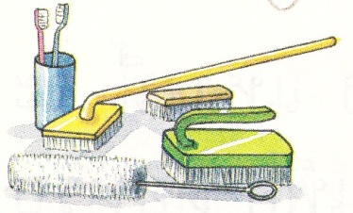
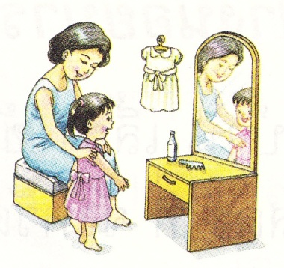
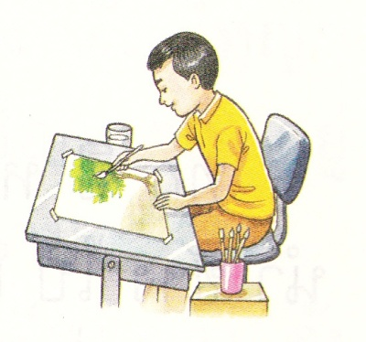

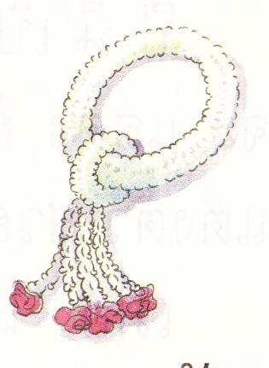
แปรง แต่งตัว ระบายสี
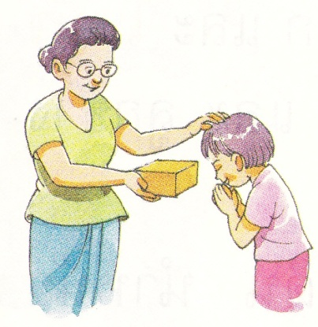
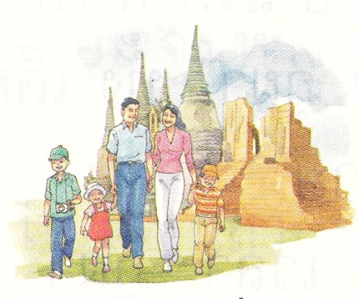

ขอบคุณ นักท่องเที่ยว พวงมาลัย
ดารา แสนรู้ สุดท้าย สุดแรง
น่ารัก ถังสี ลำดับ ต้อนรับ
สวยงาม ประธาน จังหวะ จังหวัด
จริงๆ แสดง สัญญาณ
รายการ จัดระเบียบ

บัตรความรู้สำหรับครู
เรื่อง การฟังและการพูด

การฟัง เป็นการได้ยินเรื่องราวให้เกิดความเข้าใจในเรื่องที่ได้ยิน และ นำมาพิจารณาว่า
เรื่องราวนั้น ๆ ควรเชื่อได้หรือไม่ นำไปใช้ประโยชน์ได้เพียงใด

ข้อควรปฏิบัติในการฟัง
๑. ตั้งใจฟัง ไม่พูดหรือสนทนากันขณะฟังผู้อื่นพูด
๒. คิดติดตามเรื่องฟังว่าเรื่องที่ฟังเกี่ยวกับอะไร มีความถูกต้องเชื่อถือได้หรือไม่
๓. การฟังคำบรรยายควรจดข้อความสำคัญที่ได้จากการฟังไว้

มารยาทในการฟัง
๑. ตั้งใจฟัง มองผู้พูด
๒. ไม่คุยหรือเล่นขณะฟังผู้อื่นพูด
๓. ไม่ส่งเสียงดังหรือทำความรำคาญให้ผู้อื่น
๔. ถ้าจะถามควรขออนุญาตก่อน หรือให้ผู้พูดหยุดพูดก่อน ไม่ควรถามขณะผู้พูดยังพูดไม่จบ

การพูด เป็นการแสดงความคิดเห็นหรือบอกเล่าเรื่องราว โดยการพูดให้ผู้อื่นฟัง ผู้พูด
ต้องมีความคิด มีเรื่องราวที่จะพูด และต้องจัดลำดับความคิดหรือเรื่องราวที่
จะพูดไม่ให้สับสน เพื่อผู้ฟังจะได้เกิดความเข้าใจชัดเจน ผู้พูดต้องพูดให้ชัดเจน
ใช้ภาษาที่ถูกต้อง
ข้อปฏิบัติในการพูด

๑. จะพูดเรื่องอะไร ต้องมีความรู้ในเรื่องนั้นโดยการอ่าน การซักถาม
ผู้อื่นให้เข้าใจก่อน
๒. ใช้ภาษาพูดที่ถูกต้อง สุภาพ
๓. พูดให้เสียงดัง ฟังชัด แต่ไม่ใช่ตะโกน
๔. พูดให้ชัดเจน ใช้คำแทนชื่อให้ถูกต้อง
๕. มองผู้พูด
๖. ขณะพูดต้องนั่งหรือยืนตัวตรงในท่าสบาย
๗. ไม่เอามือล้วง ควัก แกะ เกา ขณะพูดหรือยืนเอามือไขว้หลัง

มารยาทในการพูด

๑. ใช้น้ำเสียงนุ่มนวล ไม่พูดกระโชกโฮกฮาก
๒. ใช้ถ้อยคำสุภาพ
๓. พูดด้วยใจจริงและยกย่องผู้ฟัง
๔. ไม่นินทาผู้อื่นหรือพูดว่าร้ายผู้อื่น
๕. ไม่แสดงความโกรธเคืองผู้ฟัง
๖. รอจังหวะในการพูดซักถาม ไม่พูดสอดขณะผู้อื่นกำลังพูด

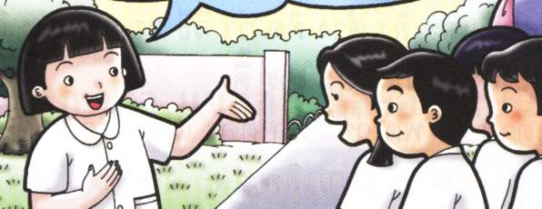

แผนการจัดการเรียนรู้ที่ ๑๑.๓

กลุ่มสาระการเรียนรู้ภาษาไทย (รายวิชา ท ๑๑๑๐๑) ชั้นประถมศึกษาปีที่ ๑

ชื่อหน่วยการเรียนรู้ที่ ๑๑ ช้างน้อยน่ารัก เวลา ๑๓ ชั่วโมง
เรื่อง อ่านคิดวิเคราะห์เรื่อง ๑ เวลา ๑ ชั่วโมง

สาระที่ ๑ การอ่าน
มาตรฐาน ท ๑.๑ ใช้กระบวนการอ่านสร้างความรู้และความคิดเพื่อนำไปใช้ตัดสินใจ แก้ปัญหาในการดำเนินชีวิต และมีนิสัยรักการอ่าน

ตัวชี้วัดและสาระการเรียนรู้

ตัวชี้วัด | สาระการเรียนรู้แกนกลาง/ท้องถิ่น
ตัวชี้วัด | ความรู้ (K) | ทักษะ/กระบวนการ (P) | คุณลักษณะ (A)
ท ๑.๑ ป.๑/๑ อ่านออกเสียงคำ คำคล้องจอง และข้อความสั้นๆ | -หลักการอ่านออกเสียงร้อยแก้วและร้อยกรอง | -ฝึกอ่านออกเสียงร้อยแก้วและร้อยกรอง | -อ่านร้อยแก้วและร้อยกรองได้ถูกต้อง  -มีมารยาทในการอ่าน
ท ๑.๑ ป.๑/๒ บอกความหมายของคำ และข้อความที่อ่าน | -นิยามความหมายของคำ | - ฝึกทักษะการอธิบายความหมายของคำ | -สามารถอธิบายความหมายของคำ
ท ๑.๑ ป.๑/๓ ตอบคำถามเกี่ยวกับเรื่องที่อ่าน | -หลักการอ่าน | -ฝึกการอ่านเรื่องสั้นๆ และตอบคำถามจากเรื่อง | -สามารถตอบคำถามจากเรื่อง  -มีนิสัยรักการอ่าน
ท ๑.๑ ป.๑/๔ เล่าเรื่องย่อจากเรื่องที่อ่าน | -การเล่าเรื่อง | -ฝึกทักษะการเล่าเรื่อง | -สามารถการเล่าเรื่อง
ท ๑.๑ ป.๑/๕ คาดคะเนเหตุการณ์จากเรื่องที่อ่าน | - การคาดคะเนเหตุการณ์ | - ฝึกการคาดคะเนเหตุการณ์ | - คาดคะเนเหตุการณ์ได้ถูกต้อง
ท ๑.๑ ป.๑/๖ อ่านหนังสือตามความสนใจอย่างสม่ำเสมอและนำเสนอเรื่องที่อ่าน | -หลักการอ่านจับใจความ | -ฝึกสรุปความและข้อคิดจากการอ่านเรื่อง | -สรุปความรู้และข้อคิด
ท ๑.๑ ป.๑/๗ บอกความหมายของเครื่องหมายหรือสัญลักษณ์สำคัญที่มักพบเห็นในชีวิตประจำวัน | -การอ่านเครื่องหมายหรือสัญลักษณ์ | -ฝึกอ่านเครื่องหมายหรือสัญลักษณ์ | -มีมารยาทในการอ่าน  -มีนิสัยรักการอ่าน
๘. มีมารยาท ในการอ่าน | -มารยาทในการอ่าน | -ฝึกมารยาทในการอ่าน | มีมารยาทในการอ่าน

สาระสำคัญ
การอ่านออกเสียงจะช่วยให้เรารู้ได้ว่าเราสามารถออกเสียงคำและประโยคที่อ่านถูกต้องหรือไม่ เพื่อจะได้ปรับปรุงการอ่านให้ดีขึ้น
จุดประสงค์การเรียนรู้
๑. อ่านเรื่อง “ช้างน้อยน่ารัก” ได้ถูกต้อง
๒. เล่าเรื่องที่เล่าได้
๓. ตอบคำถามจากเรื่องที่อ่านได้
๔. คาดคะเนเหตุการณ์จากเรื่องที่อ่าน

กิจกรรมการเรียนรู้
- ครูนำนักเรียนร้องเพลงช้างเป็นการทบทวน
- ครูนำนักเรียนให้นักเรียนอ่านคำในบทเรียนช่วง เนื้อเรื่อง หน้าที่ ๑๒๔-๑๒๕ จนคล่องและเรียนรู้คำใหม่
๓. ครูเขียนคำบนกระดานดำให้นักเรียนอ่าน เพื่อหาคำตอบจากการอ่านในใจ
๔. ครูกำหนดเวลาให้นักเรียนอ่านในใจ แล้วตอบคำถามปากเปล่า
๕. แบ่งกลุ่มนักเรียน ให้แต่ละกลุ่มเลือกประธาน เลขานุการ ร่วมกันอภิปรายสรุปประเด็นสำคัญของเรื่อง นักเรียนตัวแทนออกมาเล่าเรื่องให้เพื่อน ๆ ฟัง เน้นมารยาทการฟังและการอ่าน

สื่อ / แหล่งเรียนรู้

ลำดับที่ | รายการสื่อ | กิจกรรมที่ใช้ | แหล่งที่ได้มา
๑. | เพลงช้าง | เพิ่มเติมความชัดเจนในเนื้อหา | ครูจัดเตรียม
๒. | หนังสือเรียน ชุด หนังสือเรียน ชุด ภาษาพาที ชั้น ป. ๑ | นักเรียนดูภาพและฝึกอ่าน | ครูจัดหา
๓. | แบบบันทึกการสังเกตพฤติกรรม | สังเกตพฤติกรรมระหว่างเรียน | ครูจัดทำ
๔. | แบบบันทึกการสังเกตพฤติกรรม และผลงานระหว่างเรียน | สังเกตพฤติกรรม และผลงานระหว่างเรียน | ครูจัดทำ

การวัดผลประเมินผล

กิจกรรม-พฤติกรรมที่ประเมิน | เครื่องมือที่ใช้ใน  การประเมิน | วิธีการประเมิน | เกณฑ์การประเมิน
๑. สังเกตพฤติกรรม | แบบประเมิน  พฤติกรรม | สังเกตรายบุคคล | ร้อยละ ๗๐ ขึ้นไป
๒. ประเมินพฤติกรรมและผลงานระหว่างเรียน | แบบบันทึกการสังเกตพฤติกรรม และผลงานระหว่างเรียน | สังเกตพฤติกรรม และผลงานระหว่างเรียน | ร้อยละ ๗๐ ขึ้นไป

กิจกรรมเสนอแนะ
………………………………………………………………………………………………….………………………………………………………………………………………………….………………………………………………………………………………………………….……………………………………………………………………………………………….………………………

บันทึกผลหลังการจัดการเรียนรู้
ผลการจัดการเรียนรู้ตามตัวชี้วัด
จำนวนนักเรียนทั้งหมด ......... คน
– ผ่านเกณฑ์การประเมินระดับดี ........คน คิดเป็นร้อยละ ....................
– ผ่านเกณฑ์การประเมินระดับปานกลาง .......คน คิดเป็นร้อยละ ..........
– ไม่ผ่านเกณฑ์การประเมินระดับปรับปรุง – คน คิดเป็นร้อยละ ..........
ผลการประเมินพฤติกรรมระหว่างเรียน
.......................................................................................................................................................................................................................................................................................................................................................................................................................................................................................................................................................................................................................................................................................................................................................................................................................................................................................................................................................
ปัญหาและอุปสรรคระหว่างการจัดกิจกรรมการเรียนการสอน
....................................................................................................................................................................................................................................................................................................
การปรับปรุงแก้ไข
...................................................................................................................................................................................................................................................................................................
ข้อคิดเห็นและข้อเสนอแนะเพิ่มเติม
...................................................................................................................................................................................................................................................................................................

ลงชื่อ...............................................ผู้สอน
( )
ครู วิทยฐานะครูชำนาญการ/ชำนาญการพิเศษ
............./......................../..............

ความเห็นของฝ่ายวิชาการ/หัวหน้ากลุ่มสาระการเรียนรู้ภาษาไทย
..............................................................................................................................................................................................................................................................................................................................................................................................................................................................................................................................................................................................................................

ลงชื่อ.................................................ผู้ตรวจสอบ
( )
ตำแหน่ง.............................................................
............./......................../..............

ความเห็นของผู้อำนวยการโรงเรียน
..............................................................................................................................................................................................................................................................................................................................................................................................................................................................................................................................................................................................................................

ลงชื่อ.................................................ผู้ตรวจสอบ
( )
ผู้อำนวยการโรงเรียน...........................................................
. ............/......................../..............

บัตรความรู้
ช้างน้อยน่ารัก
ทุก ปี หมู่บ้าน เลี้ยง ช้าง แห่ง นี้ จะ นำ
ช้าง ไป แสดง ที่ จังหวัด เพื่อ ต้อนรับ นักท่องเที่ยว
ปี นี้ เป็น ปี แรก ที่ ใบโบก และ ใบบัว จะ
แสดง กับ ภูผา ทั้ง เด็ก และ ลูกช้าง แต่งตัว สวยงาม
เมื่อ ได้ เวลา ภูผา เดิน นำหน้า ออกมา
ใบโบก ถือ ไม้ ตี ฆ้อง ใบบัว ถือ พวงมาลัย
ทั้งหมด เดิน ตรงไป ที่ ประธาน
ใบโบก ส่ง ไม้ ตี ฆ้อง ประธาน รับ ไป ตี
ฆ้อง เปิดงาน
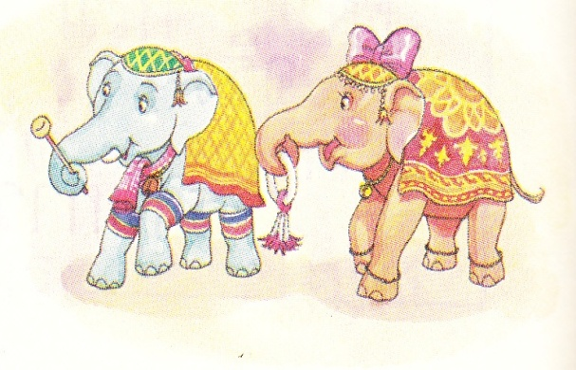
เสียง ฆ้อง ดัง โหม่ง ๆ
ใบบัว ส่ง พวงมาลัย
เพื่อ ขอบคุณ ประธาน
คนดู ปรบมือ ชอบใจ

มี ช้าง ตัว ใหญ่ ๆ หลาย เชือก รอ อยู่
กลาง สนาม
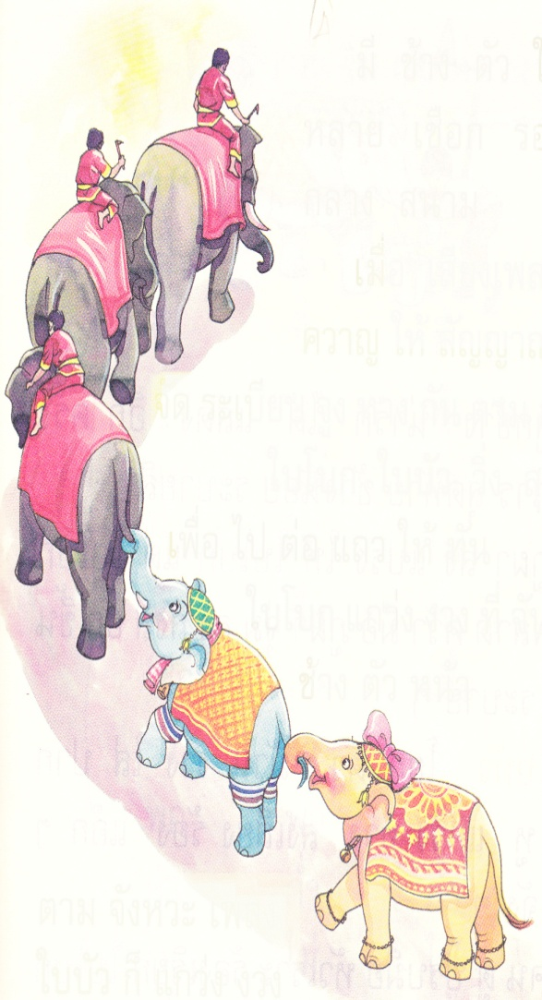
เมื่อ เสียงเพลง ดัง ควาญ ให้ สัญญาณ ช้าง
จัด ระเบียบ จูง หาง กัน ตาม ลำดับ
ใบโบก ใบบัว วิ่ง สุดแรง เพื่อ ไป ต่อ แถว
ให้ ทัน
ใบโบก แกว่ง งวง ที่ จับ หาง ช้าง ตัว หน้า
ตาม จังหวะ เพลง ใบบัว ก็แกว่ง งวง
ที่ จับ หาง ของ ใบโบก เหมือน กัน น่ารัก
น่ารัก มาก ช้างน้อย น่ารัก

บัตรกิจกรรม

คำชี้แจง ให้นักเรียนฟังครูเล่าเรื่องและดูภาพประกอบ แล้วตอบคำถามต่อไปนี้ให้ถูกต้อง

๑. ผู้เดินนำหน้าช้างในการเปิดงานคือใคร
……………………………………………………………………………………………………………
๒. ใบโบกถืออะไร
……………………………………………………………………………………………………………
๓. ใบบัวถืออะไร
……………………………………………………………………………………………………………
๔. เสียงฆ้องดังอย่างไร
……………………………………………………………………………………………………………
๕. ช้างใช้อวัยวะอะไรในการต่อแถวช้าง
……………………………………………………………………………………………………………

เฉลยบัตรกิจกรรม

๑. ภูผา
๒. ฆ้อง
๓. พวงมาลัย
๔. โหม่ง
๕. งวง

บทเพลง ช้าง

ช้าง ช้าง ช้าง ช้าง ช้าง
หนูเคยเห็นช้างหรือเปล่า
ช้างมันตัวโตไม่เบา
จมูกยาวยาว เรียกว่า งวง
มีเขี้ยวใต้งวง เรียกว่างา
มีหู มีตา หางยาว
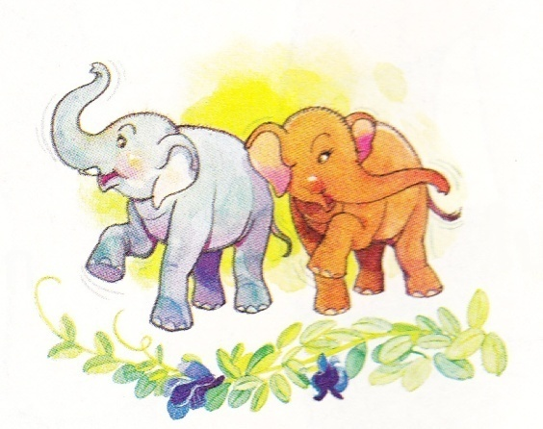

แผนการจัดการเรียนรู้ที่ ๑๑.๔

กลุ่มสาระการเรียนรู้ภาษาไทย (รายวิชา ท ๑๑๑๐๑) ชั้นประถมศึกษาปีที่ ๑

ชื่อหน่วยการเรียนรู้ที่ ๑๑ ช้างน้อยน่ารัก เวลา ๑๓ ชั่วโมง
เรื่อง อ่านคิดวิเคราะห์เรื่อง ๒ เวลา ๑ ชั่วโมง

สาระที่ ๑ การอ่าน
มาตรฐาน ท ๑.๑ ใช้กระบวนการอ่านสร้างความรู้และความคิดเพื่อนำไปใช้ตัดสินใจ แก้ปัญหาในการดำเนินชีวิต และมีนิสัยรักการอ่าน
ตัวชี้วัดและสาระการเรียนรู้

ตัวชี้วัด | สาระการเรียนรู้แกนกลาง/ท้องถิ่น
ตัวชี้วัด | ความรู้ (K) | ทักษะ/กระบวนการ (P) | คุณลักษณะ (A)
ท ๑.๑ ป.๑/๑ อ่านออกเสียงคำ คำคล้องจอง และข้อความสั้นๆ | -หลักการอ่านออกเสียงร้อยแก้วและร้อยกรอง | -ฝึกอ่านออกเสียงร้อยแก้วและร้อยกรอง | -อ่านร้อยแก้วและร้อยกรองได้ถูกต้อง  -มีมารยาทในการอ่าน
ท ๑.๑ ป.๑/๒ บอกความหมายของคำ และข้อความที่อ่าน | -นิยามความหมายของคำ | - ฝึกทักษะการอธิบายความหมายของคำ | -สามารถอธิบายความหมายของคำ
ท ๑.๑ ป.๑/๓ ตอบคำถามเกี่ยวกับเรื่องที่อ่าน | -หลักการอ่าน | -ฝึกการอ่านเรื่องสั้นๆ และตอบคำถามจากเรื่อง | -สามารถตอบคำถามจากเรื่อง  -มีนิสัยรักการอ่าน
ท ๑.๑ ป.๑/๔ เล่าเรื่องย่อจากเรื่องที่อ่าน | -การเล่าเรื่อง | -ฝึกทักษะการเล่าเรื่อง | -สามารถการเล่าเรื่อง
ท ๑.๑ ป.๑/๕ คาดคะเนเหตุการณ์จากเรื่องที่อ่าน | - การคาดคะเนเหตุการณ์ | - ฝึกการคาดคะเนเหตุการณ์ | - คาดคะเนเหตุการณ์ได้ถูกต้อง
ท ๑.๑ ป.๑/๖ อ่านหนังสือตามความสนใจอย่างสม่ำเสมอและนำเสนอเรื่องที่อ่าน | -หลักการอ่านจับใจความ | -ฝึกสรุปความและข้อคิดจากการอ่านเรื่อง | -สรุปความรู้และข้อคิด
ท ๑.๑ ป.๑/๗ บอกความหมายของเครื่องหมายหรือสัญลักษณ์สำคัญที่มักพบเห็นในชีวิตประจำวัน | -การอ่านเครื่องหมายหรือสัญลักษณ์ | -ฝึกอ่านเครื่องหมายหรือสัญลักษณ์ | -มีมารยาทในการอ่าน  -มีนิสัยรักการอ่าน
๘. มีมารยาท ในการอ่าน | -มารยาทในการอ่าน | -ฝึกมารยาทในการอ่าน | มีมารยาทในการอ่าน

สาระสำคัญ
การอ่านออกเสียงจะช่วยให้เรารู้ได้ว่าเราสามารถออกเสียงคำและประโยคที่อ่านถูกต้องหรือไม่ เพื่อจะได้ปรับปรุงการอ่านให้ดีขึ้น

จุดประสงค์การเรียนรู้
๑. เล่าเรื่องย่อที่อ่านได้
๒. ตอบคำถามจากเรื่องที่อ่านได้
๓. อ่านหนังสือตามความสนใจอย่างสม่ำเสมอและนำเสนอเรื่องที่อ่าน
๔. มีมารยาท ในการอ่าน

กิจกรรมการเรียนรู้
๑. ครูให้นักเรียนร้องเพลงที่เรียนมาแล้วและทำท่าประกอบ
๒. ครูตั้งคำถามทบทวนความรู้ในเนื้อหาที่ผ่านมา
๔. ครูนำนักเรียนอ่านคำในบทเรียนช่วง เนื้อเรื่อง หน้า ๑๒๖ จนคล่อง
๕. นักเรียนเข้ากลุ่ม กลุ่มละ๕ คน ร่วมกันคิดตอบคำถามจากเรื่อง โดยครูอ่านให้ฟังแล้วส่งตัวแทนออกมาตอบคำถามเรื่องจนครบทุกข้อ
๖. ครูเขียนคำบนกระดานดำให้นักเรียนอ่าน เพื่อหาคำตอบจากการอ่านในใจ
๗. ครูมอบหมายให้นักเรียนไปอ่านเรื่อง ช้างน้อยน่ารัก เป็นการบ้าน

สื่อ / แหล่งเรียนรู้

ลำดับที่ | รายการสื่อ | กิจกรรมที่ใช้ | แหล่งที่ได้มา
๑. | เพลงและภาพแสดงของสัตว์ | เพิ่มเติมความชัดเจนในเนื้อหา | ครูจัดเตรียม
๒. | หนังสือเรียน ชุด ภาษาพาที ชั้น ป. ๑ | นักเรียนดูภาพและฝึกอ่าน | ครูจัดหา
๓. | แบบบันทึกการสังเกตพฤติกรรม | สังเกตพฤติกรรมระหว่างเรียน | ครูจัดทำ
๔. | แบบบันทึกการสังเกตพฤติกรรม และผลงานระหว่างเรียน | สังเกตพฤติกรรม และผลงานระหว่างเรียน | ครูจัดทำ

การวัดผลประเมินผล

กิจกรรม-พฤติกรรมที่ประเมิน | เครื่องมือที่ใช้ใน  การประเมิน | วิธีการประเมิน | เกณฑ์การประเมิน
๑. สังเกตพฤติกรรม | แบบประเมิน  พฤติกรรม | สังเกตรายบุคคล | ร้อยละ ๗๐ ขึ้นไป
๒. ประเมินพฤติกรรมและผลงานระหว่างเรียน | แบบบันทึกการสังเกตพฤติกรรม และผลงานระหว่างเรียน | สังเกตพฤติกรรม และผลงานระหว่างเรียน | ร้อยละ ๗๐ ขึ้นไป

กิจกรรมเสนอแนะ
………………………………………………………………………………………………….………………………………………………………………………………………………….………………………………………………………………………………………………….……………………………………………………………………………………………….………………………

บันทึกผลหลังการจัดการเรียนรู้
ผลการจัดการเรียนรู้ตามตัวชี้วัด
จำนวนนักเรียนทั้งหมด ......... คน
– ผ่านเกณฑ์การประเมินระดับดี ........คน คิดเป็นร้อยละ ....................
– ผ่านเกณฑ์การประเมินระดับปานกลาง .......คน คิดเป็นร้อยละ ..........
– ไม่ผ่านเกณฑ์การประเมินระดับปรับปรุง – คน คิดเป็นร้อยละ ..........
ผลการประเมินพฤติกรรมระหว่างเรียน
.......................................................................................................................................................................................................................................................................................................................................................................................................................................................................................................................................................................................................................................................................................................................................................................................................................................................................................................................................................
ปัญหาและอุปสรรคระหว่างการจัดกิจกรรมการเรียนการสอน
....................................................................................................................................................................................................................................................................................................
การปรับปรุงแก้ไข
...................................................................................................................................................................................................................................................................................................
ข้อคิดเห็นและข้อเสนอแนะเพิ่มเติม
...................................................................................................................................................................................................................................................................................................

ลงชื่อ...............................................ผู้สอน
( )
ครู วิทยฐานะครูชำนาญการ/ชำนาญการพิเศษ
............./......................../..............

ความเห็นของฝ่ายวิชาการ/หัวหน้ากลุ่มสาระการเรียนรู้ภาษาไทย
..............................................................................................................................................................................................................................................................................................................................................................................................................................................................................................................................................................................................................................

ลงชื่อ.................................................ผู้ตรวจสอบ
( )
ตำแหน่ง.............................................................
............./......................../..............

ความเห็นของผู้อำนวยการโรงเรียน
..............................................................................................................................................................................................................................................................................................................................................................................................................................................................................................................................................................................................................................

ลงชื่อ.................................................ผู้ตรวจสอบ
( )
ผู้อำนวยการโรงเรียน...........................................................
. ............/......................../..............

บัตรความรู้
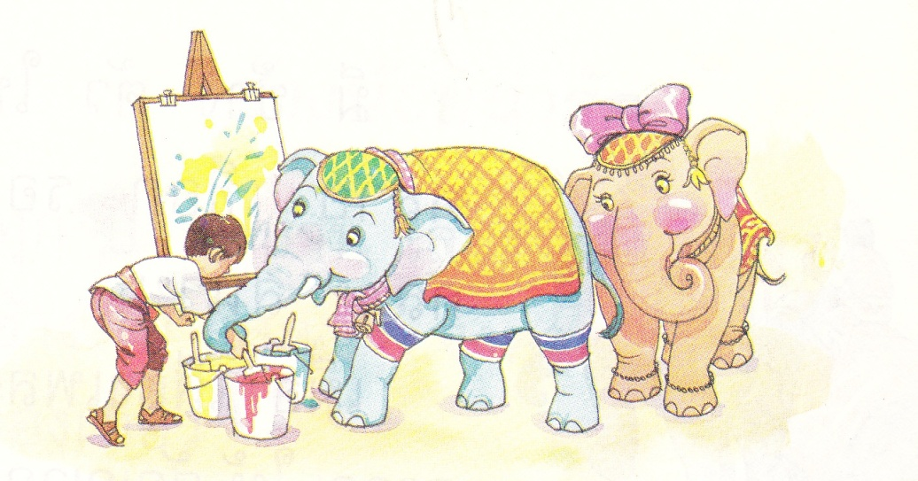

ลูกช้าง น่ารัก ได้ แสดง อีก ครั้ง
รายการ สุดท้าย ช้างน้อย ระบายสี
ภูผา ส่ง แปรง ให้ ใบโบก แต่ ใบโบก
จับ พลาด คว้า มือ ภูผา จุ่ม ลง ถังสี ยก ขึ้น
แล้ว ระบาย ๆ
ใบบัว โยก ตัว ม้วน งวง ใส่ ปาก
โบก หู แกว่ง หาง ส่งเสียง ร้อง แอ๊ก ๆ อาย จัง ๆ
คน ดู ปรบมือ หัวเราะ ร้องเรียก ใบโบก
ใบบัว ดารา แสนรู้
ช้างน้อย น่ารัก น่ารัก จริงๆ

บัตรกิจกรรม

คำชี้แจง ให้นักเรียนฟังครูเล่าเรื่องและอ่านเรื่อง แล้วตอบคำถามต่อไปนี้

๑. รายการสุดท้ายลูกช้างทำอะไร
……………………………………………………………………………………………………………
๒. อวัยวะของช้างส่วนใดที่ทำหน้าที่ใช้จับแปรง
……………………………………………………………………………………………………………
๓. คนปรบมือให้ช้างเพราะช้างเปรียบเหมือนอะไร
……………………………………………………………………………………………………………
๔. เมื่อมีเสียงเพลงช้างจะทำอะไร
……………………………………………………………………………………………………………
๕. เรื่องช้างน้อยน่ารักนักเรียนอ่านแล้วมีความรู้สึกอย่างไร
……………………………………………………………………………………………………………

เฉลยบัตรกิจกรรม

๑. ระบายสี
๒. งวง
๓. เปรียบเหมือนดารา
๔. แกว่งงวง
๕. รักช้าง ( อยู่ในดุลพินิจของครู)

เพลงช้าง
คำร้อง คุณหญิงชิ้น ศิลปะบรรเลง ทำนอง พม่าเขว
ช้าง ช้าง ช้าง น้องเคยเห็นช้างหรือเปล่า
ช้างมันตัวโตไม่เบา จมูกยาว ยาว เรียกว่า งวง
มีเขี้ยวใต้งวงเรียกว่า งา มีหูมีตาหางยาว

แผนการจัดการเรียนรู้ที่ ๑๑.๕

กลุ่มสาระการเรียนรู้ภาษาไทย (รายวิชา ท ๑๑๑๐๑) ชั้นประถมศึกษาปีที่ ๑

ชื่อหน่วยการเรียนรู้ที่ ๑๑ ช้างน้อยน่ารัก เวลา ๑๓ ชั่วโมง
เรื่อง อ่านผันวรรณยุกต์ เวลา ๑ ชั่วโมง

สาระที่ ๑ การอ่าน
มาตรฐาน ท ๑.๑ ใช้กระบวนการอ่านสร้างความรู้และความคิดเพื่อนำไปใช้ตัดสินใจ แก้ปัญหาในการดำเนินชีวิต และมีนิสัยรักการอ่าน

ตัวชี้วัด | สาระการเรียนรู้แกนกลาง/ท้องถิ่น
ตัวชี้วัด | ความรู้ (K) | ทักษะ/กระบวนการ (P) | คุณลักษณะ (A)
ท ๑.๑ ป.๑/๑ อ่านออกเสียงคำ คำคล้องจอง และข้อความสั้นๆ | -หลักการอ่านออกเสียงร้อยแก้วและร้อยกรอง | -ฝึกอ่านออกเสียงร้อยแก้วและร้อยกรอง | -อ่านร้อยแก้วและร้อยกรองได้ถูกต้อง  -มีมารยาทในการอ่าน
ท ๑.๑ ป.๑/๒ บอกความหมายของคำ และข้อความที่อ่าน | -นิยามความหมายของคำ | - ฝึกทักษะการอธิบายความหมายของคำ | -สามารถอธิบายความหมายของคำ

สาระที่ ๔
หลักการใช้ภาษาไทย
มาตรฐาน ท ๔.๑ เข้าใจธรรมชาติของภาษาและหลักภาษาไทย การเปลี่ยนแปลงของภาษาและพลังของภาษา ภูมิปัญญาทางภาษา และรักษาภาษาไทยไว้เป็นสมบัติของชาติ

ตัวชี้วัด | สาระการเรียนรู้แกนกลางท้องถิ่น
ตัวชี้วัด | ความรู้ (K) | ทักษะ/กระบวนการ (P) | คุณลักษณะ (A)
ท ๔.๑ ป.๑/๑ บอกและเขียนพยัญชนะ สระ วรรณยุกต์และเลขไทย | -ชื่อและการเขียนตัวอักษรไทยและเลขไทย | -ฝึกทักษะการเขียน พยัญชนะ สระ วรรณยุกต์และเลขไทย | -สามารถใช้ได้ถูกต้องและสวยงาม
ท ๔.๑ ป.๑/๒ เขียนสะกดคำและบอกความหมายของคำ | -หลักการเขียนสะกดคำ | -ฝึกการสะกดคำและบอกความหมายของคำ | -สามารถสะกดคำและบอกวามหมายของคำ
สาระสำคัญ
การอ่านออกเสียงจะช่วยให้เรารู้ได้ว่าเราสามารถออกเสียงคำและประโยคที่อ่านถูกต้องหรือไม่ เพื่อจะได้ปรับปรุงการอ่านให้ดีขึ้น
จุดประสงค์การเรียนรู้
- ๑. อ่านออกเสียงผันวรรณยุกต์ได้ชัดเจน
- ๒. บอกหลักการผันความหมายของคำ และข้อความที่อ่าน
- ๓. เขียนคำได้ถูกต้อง เป็นระเบียบ

กิจกรรมการเรียนรู้
๑. ครูทบทวนให้นักเรียนอ่านผันวรรณยุกต์จากบัตรคำที่เรียนมาแล้ว
๒. ครูนำนักเรียนฝึกผันเสียงวรรณยุกต์ จากหนังสือภาษาพาที หน้า ๑๒๗ ตามครู จนนักเรียนอ่านได้คล่อง
๓. นักเรียนจับคู่กัน (เปลี่ยนคู่ใหม่) ฝึกอ่านผันวรรณยุกต์จากหนังสือภาษาพาที จนคล่อง
โดยให้เพื่อนได้บอกถ้าอ่านไม่ถูก
๔. นักเรียนฝึกอ่านสะกดคำตามบัตรกิจกรรมที่ ๑ อ่านรายบุคคลและเป็นคู่จนคล่อง
๕. นักเรียนร่วมกันอภิปรายถึงความหมายของคำ
๖. ครูตรวจและชมเชยคนที่อ่านได้ เขียนถูก

สื่อ / แหล่งเรียนรู้

ลำดับที่ | รายการสื่อ | กิจกรรมที่ใช้ | แหล่งที่ได้มา
๑. | บัตรกิจกรรม/บัตรคำ | เพิ่มเติมความชัดเจนในเนื้อหา | ครูจัดเตรียม
๒. | หนังสือเรียน ชุด ภาษาพาที ชั้น ป. ๑ | นักเรียนดูภาพและฝึกอ่าน | ครูจัดหา
๓. | แบบบันทึกการสังเกตพฤติกรรม | สังเกตพฤติกรรมระหว่างเรียน | ครูจัดทำ
๔. | แบบบันทึกการสังเกตพฤติกรรม และผลงานระหว่างเรียน | สังเกตพฤติกรรม และผลงานระหว่างเรียน | ครูจัดทำ

การวัดผลประเมินผล

กิจกรรม-พฤติกรรมที่ประเมิน | เครื่องมือที่ใช้ใน  การประเมิน | วิธีการประเมิน | เกณฑ์การประเมิน
๑. สังเกตพฤติกรรม | แบบประเมิน  พฤติกรรม | สังเกตรายบุคคล | ร้อยละ ๗๐ ขึ้นไป
๒. ประเมินพฤติกรรมและผลงานระหว่างเรียน | แบบบันทึกการสังเกตพฤติกรรม และผลงานระหว่างเรียน | สังเกตพฤติกรรม และผลงานระหว่างเรียน | ร้อยละ ๗๐ ขึ้นไป

กิจกรรมเสนอแนะ
………………………………………………………………………………………………….………………………………………………………………………………………………….………………………………………………………………………………………………….……………………………………………………………………………………………….………………………

บันทึกผลหลังการจัดการเรียนรู้
ผลการจัดการเรียนรู้ตามตัวชี้วัด
จำนวนนักเรียนทั้งหมด ......... คน
– ผ่านเกณฑ์การประเมินระดับดี ........คน คิดเป็นร้อยละ ....................
– ผ่านเกณฑ์การประเมินระดับปานกลาง .......คน คิดเป็นร้อยละ ..........
– ไม่ผ่านเกณฑ์การประเมินระดับปรับปรุง – คน คิดเป็นร้อยละ ..........
ผลการประเมินพฤติกรรมระหว่างเรียน
.......................................................................................................................................................................................................................................................................................................................................................................................................................................................................................................................................................................................................................................................................................................................................................................................................................................................................................................................................................
ปัญหาและอุปสรรคระหว่างการจัดกิจกรรมการเรียนการสอน
....................................................................................................................................................................................................................................................................................................
การปรับปรุงแก้ไข
...................................................................................................................................................................................................................................................................................................
ข้อคิดเห็นและข้อเสนอแนะเพิ่มเติม
...................................................................................................................................................................................................................................................................................................

ลงชื่อ...............................................ผู้สอน
( )
ครู วิทยฐานะครูชำนาญการ/ชำนาญการพิเศษ
............./......................../..............

ความเห็นของฝ่ายวิชาการ/หัวหน้ากลุ่มสาระการเรียนรู้ภาษาไทย
..............................................................................................................................................................................................................................................................................................................................................................................................................................................................................................................................................................................................................................

ลงชื่อ.................................................ผู้ตรวจสอบ
( )
ตำแหน่ง.............................................................
............./......................../..............

ความเห็นของผู้อำนวยการโรงเรียน
..............................................................................................................................................................................................................................................................................................................................................................................................................................................................................................................................................................................................................................

ลงชื่อ.................................................ผู้ตรวจสอบ
( )
ผู้อำนวยการโรงเรียน...........................................................
. ............/......................../..............

บัตรกิจกรรม

คำชี้แจง ให้นักเรียนฝึกอ่าน หลายๆรอบให้คล่อง
อ่านผันวรรณยุกต์

คาค่าค้า
ชีชี่ชี้
ทูทู่ทู้
แทแท่แท้
โมโม่โม้
มือมื่อมื้อ
เชือเชื่อเชื้อ
รัวรั่วรั้ว
พอพ่อพ้อ
คำค่ำค้ำ
ไมไม่ไม้
เลียเลี่ยเลี้ย
เลาเล่าเล้า

แผนการจัดการเรียนรู้ที่ ๑๑.๖

กลุ่มสาระการเรียนรู้ภาษาไทย (รายวิชา ท ๑๑๑๐๑) ชั้นประถมศึกษาปีที่ ๑

ชื่อหน่วยการเรียนรู้ที่ ๑๑ ช้างน้อยน่ารัก เวลา ๑๓ ชั่วโมง
เรื่อง อ่านเขียนเรียนสะกด เวลา ๑ ชั่วโมง

สาระที่ ๑ การอ่าน
มาตรฐาน ท ๑.๑ ใช้กระบวนการอ่านสร้างความรู้และความคิดเพื่อนำไปใช้ตัดสินใจ แก้ปัญหาในการดำเนินชีวิต และมีนิสัยรักการอ่าน

ตัวชี้วัดและสาระการเรียนรู้

ตัวชี้วัด | สาระการเรียนรู้แกนกลาง/ท้องถิ่น
ตัวชี้วัด | ความรู้ (K) | ทักษะ/กระบวนการ (P) | คุณลักษณะ (A)
ท ๑.๑ ป.๑/๑ อ่านออกเสียงคำ คำคล้องจอง และข้อความสั้นๆ | -หลักการอ่านออกเสียงร้อยแก้วและร้อยกรอง | -ฝึกอ่านออกเสียงร้อยแก้วและร้อยกรอง | -อ่านร้อยแก้วและร้อยกรองได้ถูกต้อง  -มีมารยาทในการอ่าน
ท ๑.๑ ป.๑/๒ บอกความหมายของคำ และข้อความที่อ่าน | -นิยามความหมายของคำ | - ฝึกทักษะการอธิบายความหมายของคำ | -สามารถอธิบายความหมายของคำ

สาระที่ ๒ การเขียน
มาตรฐาน ท ๒.๑ ใช้กระบวนการเขียนเขียนสื่อสาร เขียนเรียงความ ย่อความ และเขียนเรื่องราวในรูปแบบต่างๆ เขียนรายงานข้อมูลสารสนเทศและรายงานการศึกษาค้นคว้าอย่างมีประสิทธิภาพ

ตัวชี้วัดและสาระการเรียนรู้

ตัวชี้วัด | สาระการเรียนรู้แกนกลาง/ท้องถิ่น
ตัวชี้วัด | ความรู้ (K) | ทักษะ/กระบวนการ (P) | คุณลักษณะ (A)
ท ๒.๑ ป.๑/๑ คัดลายมือตัวบรรจงเต็มบรรทัด | -หลักการเขียนตัวอักษรไทยและเลขไทย | -ฝึกทักษะคัดลายมือตัวบรรจงเต็มบรรทัด | -สามารถคัดลายมือได้ถูกต้องและสวยงาม
ท ๒.๑ ป.๑/๒ เขียนสื่อสารด้วยคำและประโยคง่ายๆ | -การเขียนสื่อสาร | -ฝึกทักษะการเขียนคำ  และประโยค | -ใช้คำได้ถูกต้อง  -มีมารยาทในการเขียน
ท ๒.๑ ป.๑/๓. มีมารยาทในการเขียน | -มารยาทในการเขียน | -ฝึกมารยาทในการเขียน | -มีมารยาทในการเขียน  -มีนิสัยรักเขียน

สาระสำคัญ
การอ่านออกเสียงจะช่วยให้เรารู้ได้ว่าเราสามารถออกเสียงคำและประโยคที่อ่านถูกต้องหรือไม่ เพื่อจะได้ปรับปรุงการอ่านให้ดีขึ้น และการเขียนเป็นพื้นฐานในการสื่อสาร
จุดประสงค์การเรียนรู้
- ๑. อ่านสะกดคำ ในบทเรียน ได้
๒. เขียนคำตามคำบอกได้ถูกต้อง
๓. คัดลายมือตัวบรรจงเต็มบรรทัดได้
๔. มีนิสัยรักเขียน

กิจกรรมการเรียนรู้
- ครูให้นักเรียนอ่านท่องจำพยัญชนะไทย ๔๔ ตัว สระและวรรณยุกต์จากป้ายนิเทศ
- ครูนำนักเรียนฝึกอ่านสะกดคำ จากบัตรกิจกรรมที่ ๑ โดยให้นักเรียนสังเกตพยัญชนะ เสียงสระ
๓. นักเรียนจับคู่กันฝึกอ่านสะกดคำจากบัตรกิจกรรมจนคล่อง
๔. นักเรียนฝึกอ่านสะกดคำเป็นรายบุคคล จากหนังสือภาษาพาที
๕. ครูอ่านให้นักเรียนเขียนพยัญชนะและสระตามคำบอก ประมาณ ๑๐ ตัว
๖. ครูตรวจและชมเชยคนที่เขียนถูกมากที่สุดและลายมือสวยงาม
๗. ให้นักเรียนฝึกเขียนพยัญชนะ สระ ในบัตรกิจกรรมที่ ๒ เป็นการบ้าน

สื่อ / แหล่งเรียนรู้

ลำดับที่ | รายการสื่อ | กิจกรรมที่ใช้ | แหล่งที่ได้มา
๑. | บัตรกิจกรรม/ป้ายนิเทศ | เพิ่มเติมความชัดเจนในเนื้อหา | ครูจัดเตรียม
๒. | หนังสือเรียน ชุด ภาษาพาที ชั้น ป. ๑ | นักเรียนดูภาพและฝึกอ่าน | ครูจัดหา
๓. | แบบบันทึกการสังเกตพฤติกรรม | สังเกตพฤติกรรมระหว่างเรียน | ครูจัดทำ
๔. | แบบบันทึกการสังเกตพฤติกรรม และผลงานระหว่างเรียน | สังเกตพฤติกรรม และผลงานระหว่างเรียน | ครูจัดทำ

การวัดผลประเมินผล

กิจกรรม-พฤติกรรมที่ประเมิน | เครื่องมือที่ใช้ใน  การประเมิน | วิธีการประเมิน | เกณฑ์การประเมิน
๑. สังเกตพฤติกรรม | แบบประเมิน  พฤติกรรม | สังเกตรายบุคคล | ร้อยละ ๗๐ ขึ้นไป
๒. ประเมินพฤติกรรมและผลงานระหว่างเรียน | แบบบันทึกการสังเกตพฤติกรรม และผลงานระหว่างเรียน | สังเกตพฤติกรรม และผลงานระหว่างเรียน | ร้อยละ ๗๐ ขึ้นไป

กิจกรรมเสนอแนะ
………………………………………………………………………………………………….………………………………………………………………………………………………….………………………………………………………………………………………………….……………………………………………………………………………………………….………………………

บันทึกผลหลังการจัดการเรียนรู้
ผลการจัดการเรียนรู้ตามตัวชี้วัด
จำนวนนักเรียนทั้งหมด ......... คน
– ผ่านเกณฑ์การประเมินระดับดี ........คน คิดเป็นร้อยละ ....................
– ผ่านเกณฑ์การประเมินระดับปานกลาง .......คน คิดเป็นร้อยละ ..........
– ไม่ผ่านเกณฑ์การประเมินระดับปรับปรุง – คน คิดเป็นร้อยละ ..........
ผลการประเมินพฤติกรรมระหว่างเรียน
.......................................................................................................................................................................................................................................................................................................................................................................................................................................................................................................................................................................................................................................................................................................................................................................................................................................................................................................................................................
ปัญหาและอุปสรรคระหว่างการจัดกิจกรรมการเรียนการสอน
....................................................................................................................................................................................................................................................................................................
การปรับปรุงแก้ไข
...................................................................................................................................................................................................................................................................................................
ข้อคิดเห็นและข้อเสนอแนะเพิ่มเติม
...................................................................................................................................................................................................................................................................................................

ลงชื่อ...............................................ผู้สอน
( )
ครู วิทยฐานะครูชำนาญการ/ชำนาญการพิเศษ
............./......................../..............

ความเห็นของฝ่ายวิชาการ/หัวหน้ากลุ่มสาระการเรียนรู้ภาษาไทย
..............................................................................................................................................................................................................................................................................................................................................................................................................................................................................................................................................................................................................................

ลงชื่อ.................................................ผู้ตรวจสอบ
( )
ตำแหน่ง.............................................................
............./......................../..............

ความเห็นของผู้อำนวยการโรงเรียน
..............................................................................................................................................................................................................................................................................................................................................................................................................................................................................................................................................................................................................................

ลงชื่อ.................................................ผู้ตรวจสอบ
( )
ผู้อำนวยการโรงเรียน...........................................................
. ............/......................../..............

บัตรกิจกรรมที่ ๑

คำชี้แจง ให้นักเรียนฝึกอ่านสะกดคำจากเรื่อง หลายรอบให้คล่อง
อ่านสะกดคำ
งาม
พยัญชนะ สระ ตัวสะกด สะกดว่า อ่านว่า
ง _า ม งอ – อา – มอ งาม
ยิ้ม
พยัญชนะ สระ ตัวสะกด วรรณยุกต์ สะกด
ย _ ม ้ ยอ – อิ –มอ – ยิม– ไม้โท อ่านว่า ยิ้ม
อาย
พยัญชนะ สระ ตัวสะกด สะกดว่า อ่านว่า
อ _า ย ออ – อา – ยอ อาย

น้อย
พยัญชนะ สระ ตัวสะกด วรรณยุกต์ สะกดว่า
น _อ ย ้ นอ – ออ – ยอ – นอย – ไม้โท อ่านว่า น้อย
ข้าว
พยัญชนะ สระ ตัวสะกด วรรณยุกต์ สะกดว่า
ข _า ว ้ ขอ – อา – วอ – ขาว – ไม้โท อ่านว่า ข้าว
เที่ยว
พยัญชนะ สระ ตัวสะกด วรรณยุกต์ สะกดว่า
ท เ _ย ว ่ ทอ – เอีย – วอ – เทียว – ไม้เอก อ่านว่า เที่ยว

บัตรกิจกรรมที่ ๒

คำชี้แจง ให้นักเรียนฝึกเขียนสะกดคำจากเรื่อง หลายรอบให้คล่อง
เขียนสะกดคำ
งาม งาม งาม งาม งาม งาม
ยิ้ม ยิ้ม ยิ้ม ยิ้ม ยิ้ม ยิ้ม ยิ้ม
อาย อาย อาย อาย อาย อาย
น้อย น้อย น้อย น้อย น้อย น้อย
ข้าว ข้าว ข้าว ข้าว ข้าว ข้าว
เที่ยว เที่ยว เที่ยว เที่ยว เที่ยว เที่ยว

แผนการจัดการเรียนรู้ที่ ๑๑.๗

กลุ่มสาระการเรียนรู้ภาษาไทย (รายวิชา ท ๑๑๑๐๑) ชั้นประถมศึกษาปีที่ ๑

ชื่อหน่วยการเรียนรู้ที่ ๑๑ ช้างน้อยน่ารัก เวลา ๑๓ ชั่วโมง
เรื่อง อ่านเขียนเรียนสะกดตามแม่สะกด เวลา ๑ ชั่วโมง

สาระที่ ๑ การอ่าน
มาตรฐาน ท ๑.๑ ใช้กระบวนการอ่านสร้างความรู้และความคิดเพื่อนำไปใช้ตัดสินใจ แก้ปัญหาในการดำเนินชีวิต และมีนิสัยรักการอ่าน

ตัวชี้วัดและสาระการเรียนรู้

ตัวชี้วัด | สาระการเรียนรู้แกนกลาง/ท้องถิ่น
ตัวชี้วัด | ความรู้ (K) | ทักษะ/กระบวนการ (P) | คุณลักษณะ (A)
ท ๑.๑ ป.๑/๑ อ่านออกเสียงคำ คำคล้องจอง และข้อความสั้นๆ | -หลักการอ่านออกเสียงร้อยแก้วและร้อยกรอง | -ฝึกอ่านออกเสียงร้อยแก้วและร้อยกรอง | -อ่านร้อยแก้วและร้อยกรองได้ถูกต้อง  -มีมารยาทในการอ่าน
ท ๑.๑ ป.๑/๒ บอกความหมายของคำ และข้อความที่อ่าน | -นิยามความหมายของคำ | - ฝึกทักษะการอธิบายความหมายของคำ | -สามารถอธิบายความหมายของคำ

สาระที่ ๒ การเขียน
มาตรฐาน ท ๒.๑ ใช้กระบวนการเขียนเขียนสื่อสาร เขียนเรียงความ ย่อความ และเขียนเรื่องราวในรูปแบบต่างๆ เขียนรายงานข้อมูลสารสนเทศและรายงานการศึกษาค้นคว้าอย่างมีประสิทธิภาพ

ตัวชี้วัดและสาระการเรียนรู้

ตัวชี้วัด | สาระการเรียนรู้แกนกลางท้องถิ่น
ตัวชี้วัด | ความรู้ (K) | ทักษะ/กระบวนการ (P) | คุณลักษณะ (A)
ท ๒.๑ ป.๑/๑ คัดลายมือตัวบรรจงเต็มบรรทัด | -หลักการเขียนตัวอักษรไทยและเลขไทย | -ฝึกทักษะคัดลายมือตัวบรรจงเต็มบรรทัด | -สามารถคัดลายมือได้ถูกต้องและสวยงาม
ท ๒.๑ ป.๑/๒ เขียนสื่อสารด้วยคำและประโยคง่ายๆ | -การเขียนสื่อสาร | -ฝึกทักษะการเขียนคำ  และประโยค | -ใช้คำได้ถูกต้อง  -มีมารยาทในการเขียน
ท ๒.๑ ป.๑/๓. มีมารยาทในการเขียน | -มารยาทในการเขียน | -ฝึกมารยาทในการเขียน | -มีมารยาทในการเขียน  -มีนิสัยรักเขียน

สาระสำคัญ
การอ่านออกเสียงจะช่วยให้เรารู้ได้ว่าเราสามารถออกเสียงคำและประโยคที่อ่านถูกต้องหรือไม่ เพื่อจะได้ปรับปรุงการอ่านให้ดีขึ้น

จุดประสงค์การเรียนรู้
- ๑. อ่านออกเสียงคำในแม่สะกดในบทเรียนได้ชัดเจน
- ๒. บอกความหมายของคำ และข้อความที่อ่าน
- ๓. คัดลายมือได้สวยงาม ถูกต้อง เป็นระเบียบ
- ๔. มีนิสัยรักเขียน

กิจกรรมการเรียนรู้
๑. ครูทบทวนให้นักเรียนอ่านสะกดคำจากหนังสือภาษาพาที
๒. ครูนำนักเรียนฝึกอ่านคำ จากหนังสือภาษาพาที หน้า ๑๒๙ ตามครู จนนักเรียนอ่านได้คล่อง
๓. นักเรียนจับคู่กันฝึกอ่านคำ ( คู่ตามความพอใจ) จากหนังสือภาษาพาที จนคล่อง
โดยให้เพื่อนได้บอกถ้าอ่านไม่ถูก
๔. นักเรียนฝึกอ่านคำตามบัตรกิจกรรมที่ ๑ อ่านรายบุคคลและเป็นคู่จนคล่อง
๕. นักเรียนร่วมกันอภิปรายถึงความหมายของคำ
๖. ให้นักเรียนฝึกคัดลายมือสะกดคำ ตามบัตรกิจกรรมที่ ๒ เป็นรายบุคคล
๘. ครูตรวจและชมเชยคนที่คัดได้ลายมือสวยงาม

สื่อ / แหล่งเรียนรู้

ลำดับที่ | รายการสื่อ | กิจกรรมที่ใช้ | แหล่งที่ได้มา
๑. | บัตรกิจกรรม | เพิ่มเติมความชัดเจนในเนื้อหา | ครูจัดเตรียม
๒. | หนังสือเรียน ชุด ภาษาพาที ชั้น ป. ๑ | นักเรียนดูภาพและฝึกอ่าน | ครูจัดหา
๓. | แบบบันทึกการสังเกตพฤติกรรม | สังเกตพฤติกรรมระหว่างเรียน | ครูจัดทำ
๔. | แบบบันทึกการสังเกตพฤติกรรม และผลงานระหว่างเรียน | สังเกตพฤติกรรม และผลงานระหว่างเรียน | ครูจัดทำ

การวัดผลประเมินผล

กิจกรรม-พฤติกรรมที่ประเมิน | เครื่องมือที่ใช้ใน  การประเมิน | วิธีการประเมิน | เกณฑ์การประเมิน
๑. สังเกตพฤติกรรม | แบบประเมิน  พฤติกรรม | สังเกตรายบุคคล | ร้อยละ ๗๐ ขึ้นไป
๒. ประเมินพฤติกรรมและผลงานระหว่างเรียน | แบบบันทึกการสังเกตพฤติกรรม และผลงานระหว่างเรียน | สังเกตพฤติกรรม และผลงานระหว่างเรียน | ร้อยละ ๗๐ ขึ้นไป

กิจกรรมเสนอแนะ
………………………………………………………………………………………………….………………………………………………………………………………………………….………………………………………………………………………………………………….……………………………………………………………………………………………….………………………

บันทึกผลหลังการจัดการเรียนรู้
ผลการจัดการเรียนรู้ตามตัวชี้วัด
จำนวนนักเรียนทั้งหมด ......... คน
– ผ่านเกณฑ์การประเมินระดับดี ........คน คิดเป็นร้อยละ ....................
– ผ่านเกณฑ์การประเมินระดับปานกลาง .......คน คิดเป็นร้อยละ ..........
– ไม่ผ่านเกณฑ์การประเมินระดับปรับปรุง – คน คิดเป็นร้อยละ ..........
ผลการประเมินพฤติกรรมระหว่างเรียน
.......................................................................................................................................................................................................................................................................................................................................................................................................................................................................................................................................................................................................................................................................................................................................................................................................................................................................................................................................................
ปัญหาและอุปสรรคระหว่างการจัดกิจกรรมการเรียนการสอน
....................................................................................................................................................................................................................................................................................................
การปรับปรุงแก้ไข
...................................................................................................................................................................................................................................................................................................
ข้อคิดเห็นและข้อเสนอแนะเพิ่มเติม
...................................................................................................................................................................................................................................................................................................

ลงชื่อ...............................................ผู้สอน
( )
ครู วิทยฐานะครูชำนาญการ/ชำนาญการพิเศษ
............./......................../..............

ความเห็นของฝ่ายวิชาการ/หัวหน้ากลุ่มสาระการเรียนรู้ภาษาไทย
..............................................................................................................................................................................................................................................................................................................................................................................................................................................................................................................................................................................................................................

ลงชื่อ.................................................ผู้ตรวจสอบ
( )
ตำแหน่ง.............................................................
............./......................../..............

ความเห็นของผู้อำนวยการโรงเรียน
..............................................................................................................................................................................................................................................................................................................................................................................................................................................................................................................................................................................................................................

ลงชื่อ.................................................ผู้ตรวจสอบ
( )
ผู้อำนวยการโรงเรียน...........................................................
. ............/......................../..............

บัตรกิจกรรมที่ ๑

คำชี้แจง ให้นักเรียนฝึกอ่านสะกดคำ หลายๆรอบให้คล่อง
ฝึกอ่าน
แม่ กม
งาม ตาม ห้าม ริม รุม แถม
ก้ามกราม สามมุม นุ่มนิ่ม
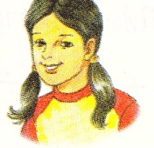
ยิ้มแย้ม
แม่ เกย
อาย หาย พลาย เลื้อย เคย โกย
กล้วยอ้อย ห้อยท้าย หลายร้อย
คอยช่วย
แม่ เกอว
ขาว ข้าว หิว นิ้ว แถว เลี้ยว
เที่ยวแล้ว แวววาว ยาวเรียว เกี่ยวข้าว

บัตรกิจกรรมที่ ๒

คำชี้แจง ให้นักเรียนฝึกเขียนสะกดคำ ลงในบัตรกิจกรรม
เขียนคำ

งาม
ตาม
ห้าม
ริม
รุม
แถม
กร้ามกราม
สามมุม
นุ่มนิ่ม
ยิ้มแย้ม

แผนการจัดการเรียนรู้ที่ ๑๑.๘
กลุ่มสาระการเรียนรู้ภาษาไทย (รายวิชา ท ๑๑๑๐๑) ชั้นประถมศึกษาปีที่ ๑

ชื่อหน่วยการเรียนรู้ที่ ๑๑ ช้างน้อยน่ารัก เวลา ๑๓ ชั่วโมง
เรื่อง อ่านเขียนเรียนประโยค เวลา ๑ ชั่วโมง

สาระที่ ๑ การอ่าน
มาตรฐาน ท ๑.๑ ใช้กระบวนการอ่านสร้างความรู้และความคิดเพื่อนำไปใช้ตัดสินใจ แก้ปัญหาในการดำเนินชีวิต และมีนิสัยรักการอ่าน
ตัวชี้วัดและสาระการเรียนรู้

ตัวชี้วัด | สาระการเรียนรู้แกนกลาง/ท้องถิ่น
ตัวชี้วัด | ความรู้ (K) | ทักษะ/กระบวนการ (P) | คุณลักษณะ (A)
ท ๑.๑ ป.๑/๑ อ่านออกเสียงคำ คำคล้องจอง และข้อความสั้นๆ | -หลักการอ่านออกเสียงร้อยแก้วและร้อยกรอง | -ฝึกอ่านออกเสียงร้อยแก้วและร้อยกรอง | -อ่านร้อยแก้วและร้อยกรองได้ถูกต้อง  -มีมารยาทในการอ่าน
ท ๑.๑ ป.๑/๒ บอกความหมายของคำ และข้อความที่อ่าน | -นิยามความหมายของคำ | - ฝึกทักษะการอธิบายความหมายของคำ | -สามารถอธิบายความหมายของคำ

สาระที่ ๒ การเขียน
มาตรฐาน ท ๒.๑ ใช้กระบวนการเขียนเขียนสื่อสาร เขียนเรียงความ ย่อความ และเขียนเรื่องราวในรูปแบบต่างๆ เขียนรายงานข้อมูลสารสนเทศและรายงานการศึกษาค้นคว้าอย่างมีประสิทธิภาพ
ตัวชี้วัดและสาระการเรียนรู้

ตัวชี้วัด | สาระการเรียนรู้แกนกลางท้องถิ่น
ตัวชี้วัด | ความรู้ (K) | ทักษะ/กระบวนการ (P) | คุณลักษณะ (A)
ท ๒.๑ ป.๑/๑ คัดลายมือตัวบรรจงเต็มบรรทัด | -หลักการเขียนตัวอักษรไทยและเลขไทย | -ฝึกทักษะคัดลายมือตัวบรรจงเต็มบรรทัด | -สามารถคัดลายมือได้ถูกต้องและสวยงาม
ท ๒.๑ ป.๑/๒ เขียนสื่อสารด้วยคำและประโยคง่ายๆ | -การเขียนสื่อสาร | -ฝึกทักษะการเขียนคำ  และประโยค | -ใช้คำได้ถูกต้อง  -มีมารยาทในการเขียน
ท ๒.๑ ป.๑/๓. มีมารยาทในการเขียน | -มารยาทในการเขียน | -ฝึกมารยาทในการเขียน | -มีมารยาทในการเขียน  -มีนิสัยรักเขียน
สาระสำคัญ
การอ่านออกเสียงจะช่วยให้เรารู้ได้ว่าเราสามารถออกเสียงคำและประโยคที่อ่านถูกต้องหรือไม่ เพื่อจะได้ปรับปรุงการอ่านให้ดีขึ้น
จุดประสงค์การเรียนรู้
- ๑. อ่านออกเสียงประโยคในบทเรียนได้ชัดเจน
- ๒. บอกความหมายของประโยคคำ และข้อความที่อ่าน
- ๓. คัดลายมือได้สวยงาม ถูกต้อง เป็นระเบียบ
- ๔. มีมารยาทและนิสัยรักเขียน

กิจกรรมการเรียนรู้
๑.ครูให้นักเรียนอ่านแถบประโยค ที่ครูจัดเตรียม นักเรียนอ่านพร้อมกัน
๒. ครูนำนักเรียนฝึกอ่านประโยคจากหนังสือภาษาพาที หน้า ๑๓๐ ตามครู จนอ่านได้คล่อง
๓. นักเรียนจับคู่กันฝึกอ่านประโยค ( เปลี่ยนคู่ใหม่ )คำจากหนังสือภาษาพาที จนคล่อง
โดยให้เพื่อนได้บอกถ้าอ่านไม่ถูก
๔. นักเรียนฝึกอ่านประโยคตามบัตรกิจกรรมที่ ๑ อ่านรายบุคคลและเป็นคู่จนคล่อง
๕. ครูและนักเรียนร่วมกันอภิปรายถึงลักษณะของประโยค
๖. ให้นักเรียนฝึกแต่งประโยคจากภาพ ตามบัตรกิจกรรมที่ ๒ เป็นรายบุคคล
๘. ครูตรวจและชมเชยคนแต่งได้ดี

สื่อ / แหล่งเรียนรู้

ลำดับที่ | รายการสื่อ | กิจกรรมที่ใช้ | แหล่งที่ได้มา
๑. | บัตรกิจกรรม/แถบประโยค | เพิ่มเติมความชัดเจนในเนื้อหา | ครูจัดเตรียม
๒. | หนังสือเรียน ชุด ภาษาพาที ชั้น ป. ๑ | นักเรียนดูภาพและฝึกอ่าน | ครูจัดหา
๓. | แบบบันทึกการสังเกตพฤติกรรม | สังเกตพฤติกรรมระหว่างเรียน | ครูจัดทำ
๔. | แบบบันทึกการสังเกตพฤติกรรม และผลงานระหว่างเรียน | สังเกตพฤติกรรม และผลงานระหว่างเรียน | ครูจัดทำ
การวัดผลประเมินผล

กิจกรรม-พฤติกรรมที่ประเมิน | เครื่องมือที่ใช้ใน  การประเมิน | วิธีการประเมิน | เกณฑ์การประเมิน
๑. สังเกตพฤติกรรม | แบบประเมิน  พฤติกรรม | สังเกตรายบุคคล | ร้อยละ ๗๐ ขึ้นไป
๒. ประเมินพฤติกรรมและผลงานระหว่างเรียน | แบบบันทึกการสังเกตพฤติกรรม และผลงานระหว่างเรียน | สังเกตพฤติกรรม และผลงานระหว่างเรียน | ร้อยละ ๗๐ ขึ้นไป

กิจกรรมเสนอแนะ
………………………………………………………………………………………………….………………………………………………………………………………………………….………………………………………………………………………………………………….……………………………………………………………………………………………….………………………

บันทึกผลหลังการจัดการเรียนรู้
ผลการจัดการเรียนรู้ตามตัวชี้วัด
จำนวนนักเรียนทั้งหมด ......... คน
– ผ่านเกณฑ์การประเมินระดับดี ........คน คิดเป็นร้อยละ ....................
– ผ่านเกณฑ์การประเมินระดับปานกลาง .......คน คิดเป็นร้อยละ ..........
– ไม่ผ่านเกณฑ์การประเมินระดับปรับปรุง – คน คิดเป็นร้อยละ ..........
ผลการประเมินพฤติกรรมระหว่างเรียน
.......................................................................................................................................................................................................................................................................................................................................................................................................................................................................................................................................................................................................................................................................................................................................................................................................................................................................................................................................................
ปัญหาและอุปสรรคระหว่างการจัดกิจกรรมการเรียนการสอน
....................................................................................................................................................................................................................................................................................................
การปรับปรุงแก้ไข
...................................................................................................................................................................................................................................................................................................
ข้อคิดเห็นและข้อเสนอแนะเพิ่มเติม
...................................................................................................................................................................................................................................................................................................

ลงชื่อ...............................................ผู้สอน
( )
ครู วิทยฐานะครูชำนาญการ/ชำนาญการพิเศษ
............./......................../..............

ความเห็นของฝ่ายวิชาการ/หัวหน้ากลุ่มสาระการเรียนรู้ภาษาไทย
..............................................................................................................................................................................................................................................................................................................................................................................................................................................................................................................................................................................................................................

ลงชื่อ.................................................ผู้ตรวจสอบ
( )
ตำแหน่ง.............................................................
............./......................../..............

ความเห็นของผู้อำนวยการโรงเรียน
..............................................................................................................................................................................................................................................................................................................................................................................................................................................................................................................................................................................................................................

ลงชื่อ.................................................ผู้ตรวจสอบ
( )
ผู้อำนวยการโรงเรียน...........................................................
. ............/......................../..............

บัตรกิจกรรมที่ ๑

คำชี้แจง ให้นักเรียนฝึกอ่านประโยค หลายๆรอบให้คล่อง

ฝึกอ่านประโยค
ช้างน้อย เข้าแถว
ใบโบก ตี ฆ้อง เสียงดัง
ช้างน้อย ระบายสี สวยงาม
ผู้ชม ปรบมือ หัวเราะ ชอบใจ
ใบบัว ส่ง พวงมาลัย ให้ ประธาน

บัตรกิจกรรมที่ ๒

คำชี้แจง ให้นักเรียนฝึกแต่งประโยคจากภาพที่กำหนดให้ ๔ ประโยค ลงในบัตรกิจกรรม
เขียนประโยค
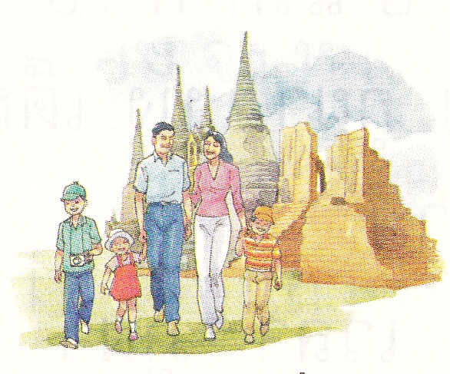

................................................
................................................
................................................
................................................

แผนการจัดการเรียนรู้ที่ ๑๑.๙

กลุ่มสาระการเรียนรู้ภาษาไทย (รายวิชา ท ๑๑๑๐๑) ชั้นประถมศึกษาปีที่ ๑

ชื่อหน่วยการเรียนรู้ที่ ๑๑ ช้างน้อยน่ารัก เวลา ๑๓ ชั่วโมง
เรื่อง เรียนรู้เครื่องหมายและสัญญาณ เวลา ๑ ชั่วโมง

สาระที่ ๑
การอ่าน
มาตรฐาน ท ๑.๑ ใช้กระบวนการอ่านสร้างความรู้และความคิดเพื่อนำไปใช้ตัดสินใจ แก้ปัญหาในการดำเนินชีวิต และมีนิสัยรักการอ่าน

ตัวชี้วัด | สาระการเรียนรู้แกน/กลางท้องถิ่น
ตัวชี้วัด | ความรู้ (K) | ทักษะ/กระบวนการ (P) | คุณลักษณะ (A)
ท ๑.๑ ป.๑/๗ บอกความหมายของเครื่องหมายหรือสัญลักษณ์สำคัญที่มักพบเห็นในชีวิตประจำวัน | -การอ่านเครื่องหมายหรือสัญลักษณ์ | -ฝึกอ่านเครื่องหมายหรือสัญลักษณ์ | -มีมารยาทในการอ่าน  -มีนิสัยรักการอ่าน
สาระที่ ๒ การเขียน
มาตรฐาน ท ๒.๑ ใช้กระบวนการเขียนเขียนสื่อสาร เขียนเรียงความ ย่อความ และเขียนเรื่องราวในรูปแบบต่างๆ เขียนรายงานข้อมูลสารสนเทศและรายงานการศึกษาค้นคว้าอย่างมีประสิทธิภาพ
ตัวชี้วัดและสาระการเรียนรู้

ตัวชี้วัด | สาระการเรียนรู้แกนกลางท้องถิ่น
ตัวชี้วัด | ความรู้ (K) | ทักษะ/กระบวนการ (P) | คุณลักษณะ (A)
ท ๒.๑ ป.๑/๑ คัดลายมือตัวบรรจงเต็มบรรทัด | -หลักการเขียนตัวอักษรไทยและเลขไทย | -ฝึกทักษะคัดลายมือตัวบรรจงเต็มบรรทัด | -สามารถคัดลายมือได้ถูกต้องและสวยงาม

สาระสำคัญ
การอ่านออกเสียงจะช่วยให้เรารู้ได้ว่าเราสามารถออกเสียงคำและเครื่องหมายต่างๆที่อ่านถูกต้องหรือไม่ เพื่อจะได้ปรับปรุงการอ่านให้ดีขึ้น และการเขียนเป็นพื้นฐานในการสื่อสาร
จุดประสงค์การเรียนรู้
- ๑. บอกความหมายของเครื่องหมายหรือสัญญาณที่มักพบเห็นในชีวิตประจำวัน
- ๒. บอกและเขียนเครื่องหมายหรือสัญญาณที่ปรากฏในเรื่องได้
- ๓. คัดลายมือได้สวยงาม ถูกต้อง เป็นระเบียบ

กิจกรรมการเรียนรู้
๑. ครูให้นักเรียนอ่านเครื่องหมาย ที่เรียนเคยเรียนมาแล้ว จากแผ่นป้ายนิเทศ
๒. ครูนำนักเรียนอ่านชื่อเครื่องหมายและสัญญาณ ในหน้า ๑๓๑
๓. นักเรียนจับคู่กันฝึกอ่าน ( เปลี่ยนคู่ ) เครื่องหมาย และสัญญาณจากหนังสือภาษาพาที โดยให้เพื่อนได้บอกถ้าอ่านไม่ถูก
๔. นักเรียนฝึกอ่านบัตรความรู้ อ่านรายบุคคลและเป็นคู่จนคล่อง
๕. ให้นักเรียนฝึกอ่านเครื่องหมายและสัญลักษณ์ ตามบัตรกิจกรรมที่ ๒ เป็นรายบุคคล
๖. ครูตรวจและชมเชยคนที่เขียนได้สวยงาม

สื่อ / แหล่งเรียนรู้

ลำดับที่ | รายการสื่อ | กิจกรรมที่ใช้ | แหล่งที่ได้มา
๑. | บัตรกิจกรรม/ป้ายนิเทศ | เพิ่มเติมความชัดเจนในเนื้อหา | ครูจัดเตรียม
๒. | หนังสือเรียน ชุด ภาษาพาที ชั้น ป. ๑ | นักเรียนดูภาพและฝึกอ่าน | ครูจัดหา
๓. | แบบบันทึกการสังเกตพฤติกรรม | สังเกตพฤติกรรมระหว่างเรียน | ครูจัดทำ
๔. | แบบบันทึกการสังเกตพฤติกรรม และผลงานระหว่างเรียน | สังเกตพฤติกรรม และผลงานระหว่างเรียน | ครูจัดทำ

การวัดผลประเมินผล

กิจกรรม-พฤติกรรมที่ประเมิน | เครื่องมือที่ใช้ใน  การประเมิน | วิธีการประเมิน | เกณฑ์การประเมิน
๑. สังเกตพฤติกรรม | แบบประเมิน  พฤติกรรม | สังเกตรายบุคคล | ร้อยละ ๗๐ ขึ้นไป
๒. ประเมินพฤติกรรมและผลงานระหว่างเรียน | แบบบันทึกการสังเกตพฤติกรรม และผลงานระหว่างเรียน | สังเกตพฤติกรรม และผลงานระหว่างเรียน | ร้อยละ ๗๐ ขึ้นไป

กิจกรรมเสนอแนะ
………………………………………………………………………………………………….………………………………………………………………………………………………….………………………………………………………………………………………………….……………………………………………………………………………………………….………………………

บันทึกผลหลังการจัดการเรียนรู้
ผลการจัดการเรียนรู้ตามตัวชี้วัด
จำนวนนักเรียนทั้งหมด ......... คน
– ผ่านเกณฑ์การประเมินระดับดี ........คน คิดเป็นร้อยละ ....................
– ผ่านเกณฑ์การประเมินระดับปานกลาง .......คน คิดเป็นร้อยละ ..........
– ไม่ผ่านเกณฑ์การประเมินระดับปรับปรุง – คน คิดเป็นร้อยละ ..........
ผลการประเมินพฤติกรรมระหว่างเรียน
.......................................................................................................................................................................................................................................................................................................................................................................................................................................................................................................................................................................................................................................................................................................................................................................................................................................................................................................................................................
ปัญหาและอุปสรรคระหว่างการจัดกิจกรรมการเรียนการสอน
....................................................................................................................................................................................................................................................................................................
การปรับปรุงแก้ไข
...................................................................................................................................................................................................................................................................................................
ข้อคิดเห็นและข้อเสนอแนะเพิ่มเติม
...................................................................................................................................................................................................................................................................................................

ลงชื่อ...............................................ผู้สอน
( )
ครู วิทยฐานะครูชำนาญการ/ชำนาญการพิเศษ
............./......................../..............

ความเห็นของฝ่ายวิชาการ/หัวหน้ากลุ่มสาระการเรียนรู้ภาษาไทย
..............................................................................................................................................................................................................................................................................................................................................................................................................................................................................................................................................................................................................................

ลงชื่อ.................................................ผู้ตรวจสอบ
( )
ตำแหน่ง.............................................................
............./......................../..............

ความเห็นของผู้อำนวยการโรงเรียน
..............................................................................................................................................................................................................................................................................................................................................................................................................................................................................................................................................................................................................................

ลงชื่อ.................................................ผู้ตรวจสอบ
( )
ผู้อำนวยการโรงเรียน...........................................................
. ............/......................../..............

บัตรความรู้

คำชี้แจง ให้นักเรียนฝึกวรรณยุกต์ หลายๆรอบให้คล่อง

สัญลักษณ์เครื่องหมายและสัญญาณ
๑. เครื่องหมาย คือ สิ่งที่ทำขึ้นเพื่อแสดงความหมายเพื่อจดจำหรือกำหนดรู้ เช่น สัญญาณไฟจราจรเป็นเครื่องหมายแสดงให้ระวังอันตรายหรือกระทำตามที่บอกหรือแนะไว้
๒. สัญลักษณ์ คือส่งที่กำหนดนิยมกันขึ้น เพื่อให้ใช้หมายความแทนอีสิ่งหนึ่ง เช่นตัวหนังสือแทนเสียงพูด
+ = % เป็นสัญลักษณ์ ทางคณิตศาสตร์
๓. สัญญาณ คือ เครื่องหมายหรือเครื่องแสดงไว้ให้ได้ยินเป็นต้น แม้อยู่ในระยะไกล เพื่อให้รู้ว่าล่วงหน้าจะได้ระวังหรือทำตามที่บอกหรือแนะไว้ เช่น สัญญาณไฟจราจร

บัตรกิจกรรม

คำชี้แจง ให้นักเรียนฝึกอ่านเครื่องหมายและสัญญาณ หลายๆรอบให้คล่อง
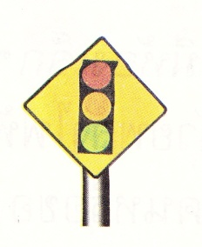
สีแดง ให้รถหยุด
สีเหลือง ให้รถเตรียมหยุ
ไฟจราจร สีเขียว ให้รถไปได้

แสดงพื้นที่ให้คนเดินข้ามถนน
ทางม้าลาย

แสดงว่าห้ามเข้า
ห้ามเข้า
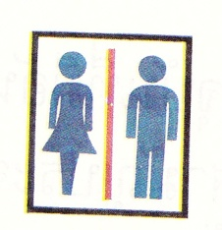
แสดงห้องน้ำหญิงและห้องน้ำชาย
สุขา


แสดงทางออกเมื่อมีเหตุอันตราย
ทางหนีไฟ
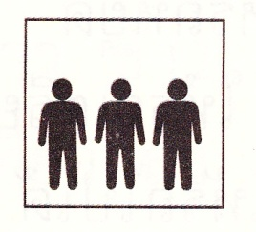
แสดงจุดที่มีห้องเล็กๆ เคลื่อนที่ด้วยพลัง
ไฟฟ้าสำหรับนำคนหรือของขึ้นลง
ลิฟต์

แสดงจุดที่มีโทรศัพท์ติดต่อ
โทรศัพท์
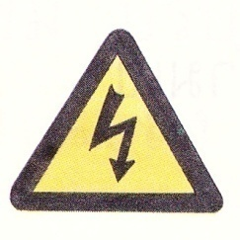
แสดงเขตที่มีไฟฟ้าแรงสูง
และ เป็นอันตราย
ไฟฟ้าแรงสูง

ยาแผนปัจจุบันที่มีอันตรายสูงกว่ายาสามัญ
ประจำบ้าน การใช้ยานี้ต้องการการดูแล
ยาอันตราย จากแพทย์ หรือเภสัชกร

แผนการจัดการเรียนรู้ที่ ๑๑.๑๐

กลุ่มสาระการเรียนรู้ภาษาไทย (รายวิชา ท ๑๑๑๐๑) ชั้นประถมศึกษาปีที่ ๑

ชื่อหน่วยการเรียนรู้ที่ ๑๑ ช้างน้อยน่ารัก เวลา ๑๓ ชั่วโมง
เรื่อง เรียนรู้เครื่องหมายและสัญญาณ เวลา ๑ ชั่วโมง

สาระที่ ๑
การอ่าน
มาตรฐาน ท ๑.๑ ใช้กระบวนการอ่านสร้างความรู้และความคิดเพื่อนำไปใช้ตัดสินใจ แก้ปัญหาในการดำเนินชีวิต และมีนิสัยรักการอ่าน

ตัวชี้วัด | สาระการเรียนรู้แกน/กลางท้องถิ่น
ตัวชี้วัด | ความรู้ (K) | ทักษะ/กระบวนการ (P) | คุณลักษณะ (A)
ท ๑.๑ ป.๑/๗ บอกความหมายของเครื่องหมายหรือสัญลักษณ์สำคัญที่มักพบเห็นในชีวิตประจำวัน | -การอ่านเครื่องหมายหรือสัญลักษณ์ | -ฝึกอ่านเครื่องหมายหรือสัญลักษณ์ | -มีมารยาทในการอ่าน  -มีนิสัยรักการอ่าน
สาระที่ ๒ การเขียน
มาตรฐาน ท ๒.๑ ใช้กระบวนการเขียนเขียนสื่อสาร เขียนเรียงความ ย่อความ และเขียนเรื่องราวในรูปแบบต่างๆ เขียนรายงานข้อมูลสารสนเทศและรายงานการศึกษาค้นคว้าอย่างมีประสิทธิภาพ
ตัวชี้วัดและสาระการเรียนรู้

ตัวชี้วัด | สาระการเรียนรู้แกนกลางท้องถิ่น
ตัวชี้วัด | ความรู้ (K) | ทักษะ/กระบวนการ (P) | คุณลักษณะ (A)
ท ๒.๑ ป.๑/๑ คัดลายมือตัวบรรจงเต็มบรรทัด | -หลักการเขียนตัวอักษรไทยและเลขไทย | -ฝึกทักษะคัดลายมือตัวบรรจงเต็มบรรทัด | -สามารถคัดลายมือได้ถูกต้องและสวยงาม

สาระสำคัญ
การอ่านออกเสียงจะช่วยให้เรารู้ได้ว่าเราสามารถออกเสียงคำและเครื่องหมายต่างๆที่อ่านถูกต้องหรือไม่ เพื่อจะได้ปรับปรุงการอ่านให้ดีขึ้น และการเขียนเป็นพื้นฐานในการสื่อสาร
จุดประสงค์การเรียนรู้
- ๑. บอกความหมายของเครื่องหมายหรือสัญญาณที่มักพบเห็นในชีวิตประจำวัน
- ๒. บอกและเขียนเครื่องหมายหรือสัญญาณที่ปรากฏในเรื่องได้
- ๓. คัดลายมือได้สวยงาม ถูกต้อง เป็นระเบียบ

กิจกรรมการเรียนรู้
๑. ครูให้นักเรียนอ่านเครื่องหมาย ที่เรียนเคยเรียนมาแล้ว จากแผ่นป้ายนิเทศ
๒. ครูนำนักเรียนอ่านชื่อเครื่องหมาย และสัญญาณ ในหน้า ๑๓๑ -๑๓๒
๓. นักเรียนจับคู่กันฝึกอ่าน ( เปลี่ยนคู่ ) เครื่องหมายและสัญญาณ จากหนังสือภาษาพาที โดยให้เพื่อนได้บอกถ้าอ่านไม่ถูก
๔. นักเรียนอ่าน ตามบัตรความรู้ ครูอธิบายเพิ่มเติม
๕. ให้นักเรียนฝึกเครื่องหมายและสัญลักษณ์ ตามบัตรกิจกรรมที่ ๒ เป็นรายบุคคล
๖. ครูตรวจและชมเชยคนที่เขียนได้สวยงาม

สื่อ / แหล่งเรียนรู้

ลำดับที่ | รายการสื่อ | กิจกรรมที่ใช้ | แหล่งที่ได้มา
๑. | บัตรกิจกรรม/ป้ายนิเทศ | เพิ่มเติมความชัดเจนในเนื้อหา | ครูจัดเตรียม
๒. | หนังสือเรียน ชุด ภาษาพาที ชั้น ป. ๑ | นักเรียนดูภาพและฝึกอ่าน | ครูจัดหา
๓. | แบบบันทึกการสังเกตพฤติกรรม | สังเกตพฤติกรรมระหว่างเรียน | ครูจัดทำ
๔. | แบบบันทึกการสังเกตพฤติกรรม และผลงานระหว่างเรียน | สังเกตพฤติกรรม และผลงานระหว่างเรียน | ครูจัดทำ

การวัดผลประเมินผล

กิจกรรม-พฤติกรรมที่ประเมิน | เครื่องมือที่ใช้ใน  การประเมิน | วิธีการประเมิน | เกณฑ์การประเมิน
๑. สังเกตพฤติกรรม | แบบประเมิน  พฤติกรรม | สังเกตรายบุคคล | ร้อยละ ๗๐ ขึ้นไป
๒. ประเมินพฤติกรรมและผลงานระหว่างเรียน | แบบบันทึกการสังเกตพฤติกรรม และผลงานระหว่างเรียน | สังเกตพฤติกรรม และผลงานระหว่างเรียน | ร้อยละ ๗๐ ขึ้นไป

กิจกรรมเสนอแนะ
………………………………………………………………………………………………….………………………………………………………………………………………………….………………………………………………………………………………………………….……………………………………………………………………………………………….………………………

บันทึกผลหลังการจัดการเรียนรู้
ผลการจัดการเรียนรู้ตามตัวชี้วัด
จำนวนนักเรียนทั้งหมด ......... คน
– ผ่านเกณฑ์การประเมินระดับดี ........คน คิดเป็นร้อยละ ....................
– ผ่านเกณฑ์การประเมินระดับปานกลาง .......คน คิดเป็นร้อยละ ..........
– ไม่ผ่านเกณฑ์การประเมินระดับปรับปรุง – คน คิดเป็นร้อยละ ..........
ผลการประเมินพฤติกรรมระหว่างเรียน
.......................................................................................................................................................................................................................................................................................................................................................................................................................................................................................................................................................................................................................................................................................................................................................................................................................................................................................................................................................
ปัญหาและอุปสรรคระหว่างการจัดกิจกรรมการเรียนการสอน
....................................................................................................................................................................................................................................................................................................
การปรับปรุงแก้ไข
...................................................................................................................................................................................................................................................................................................
ข้อคิดเห็นและข้อเสนอแนะเพิ่มเติม
...................................................................................................................................................................................................................................................................................................

ลงชื่อ...............................................ผู้สอน
( )
ครู วิทยฐานะครูชำนาญการ/ชำนาญการพิเศษ
............./......................../..............

ความเห็นของฝ่ายวิชาการ/หัวหน้ากลุ่มสาระการเรียนรู้ภาษาไทย
..............................................................................................................................................................................................................................................................................................................................................................................................................................................................................................................................................................................................................................

ลงชื่อ.................................................ผู้ตรวจสอบ
( )
ตำแหน่ง.............................................................
............./......................../..............

ความเห็นของผู้อำนวยการโรงเรียน
..............................................................................................................................................................................................................................................................................................................................................................................................................................................................................................................................................................................................................................

ลงชื่อ.................................................ผู้ตรวจสอบ
( )
ผู้อำนวยการโรงเรียน...........................................................
. ............/......................../..............

บัตรกิจกรรม

คำชี้แจง ให้นักเรียนฝึกอ่านเครื่องหมายและสัญญาณ หลายๆรอบให้คล่อง
สีแดง ให้รถหยุด
สีเหลือง ให้รถเตรียมหยุด
ไฟจราจร สีเขียว ให้รถไปได้

แสดงพื้นที่ให้คนเดินข้ามถนน
ทางม้าลาย

แสดงว่าห้ามเข้า
ห้ามเข้า

แสดงห้องน้ำหญิงและห้องน้ำชาย
สุขา

แสดงทางออกเมื่อมีเหตุอันตราย
ทางหนีไฟ
แสดงจุดที่มีห้องเล็กๆ เคลื่อนที่ด้วยพลัง
ไฟฟ้าสำหรับนำคนหรือของขึ้นลง
ลิฟต์
แสดงจุดที่มีโทรศัพท์ติดต่อ

โทรศัพท์
แสดงเขตที่มีไฟฟ้าแรงสูง
และ เป็นอันตราย
ไฟฟ้าแรงสูง

ยาแผนปัจจุบันที่มีอันตรายสูงกว่ายาสามัญ
ประจำบ้าน การใช้ยานี้ต้องการการดูแล
ยาอันตราย จากแพทย์ หรือเภสัชกร

บัตรกิจกรรม

คำชี้แจง ให้นักเรียนอ่านเครื่องหมายและสัญญาณ หลายๆรอบให้คล่อง


……………………………..

……………………………..
……………………………..


……………………………..

แผนการจัดการเรียนรู้ที่ ๑๑.๑๑
กลุ่มสาระการเรียนรู้ภาษาไทย (รายวิชา ท ๑๑๑๐๑) ชั้นประถมศึกษาปีที่ ๑

ชื่อหน่วยการเรียนรู้ที่ ๑๑ ช้างน้อยน่ารัก เวลา ๑๓ ชั่วโมง
เรื่อง อ่านคล่องร้องเล่น เวลา ๑ ชั่วโมง

สาระที่ ๑ การอ่าน
มาตรฐาน ท ๑.๑ ใช้กระบวนการอ่านสร้างความรู้และความคิดเพื่อนำไปใช้ตัดสินใจ แก้ปัญหาในการดำเนินชีวิต และมีนิสัยรักการอ่าน

ตัวชี้วัดและสาระการเรียนรู้

ตัวชี้วัด | สาระการเรียนรู้แกนกลาง/ท้องถิ่น
ตัวชี้วัด | ความรู้ (K) | ทักษะ/กระบวนการ (P) | คุณลักษณะ (A)
ท ๑.๑ ป.๑/๑ อ่านออกเสียงคำ คำคล้องจอง และข้อความสั้นๆ | -หลักการอ่านออกเสียงร้อยแก้วและร้อยกรอง | -ฝึกอ่านออกเสียงร้อยแก้วและร้อยกรอง | -อ่านร้อยแก้วและร้อยกรองได้ถูกต้อง  -มีมารยาทในการอ่าน
ท ๑.๑ ป.๑/๒ บอกความหมายของคำ และข้อความที่อ่าน | -นิยามความหมายของคำ | - ฝึกทักษะการอธิบายความหมายของคำ | -สามารถอธิบายความหมายของคำ

สาระที่ ๔ หลักการใช้ภาษาไทย

มาตรฐาน ท ๔.๑ เข้าใจธรรมชาติของภาษาและหลักภาษาไทย การเปลี่ยนแปลงของภาษาและพลังของภาษา ภูมิปัญญาทางภาษา และรักษาภาษาไทยไว้เป็นสมบัติของชาติ

ตัวชี้วัด | สาระการเรียนรู้แกนกลางท้องถิ่น
ตัวชี้วัด | ความรู้ (K) | ทักษะ/กระบวนการ (P) | คุณลักษณะ (A)
ท ๔.๑ ป.๑/๑ บอกและเขียนพยัญชนะ สระ วรรณยุกต์และเลขไทย | -ชื่อและการเขียนตัวอักษรไทยและเลขไทย | -ฝึกทักษะการเขียน พยัญชนะ สระ วรรณยุกต์และเลขไทย | -สามารถใช้ได้ถูกต้องและสวยงาม
ท ๔.๑ ป.๑/๒ เขียนสะกดคำและบอกความหมายของคำ | -หลักการเขียนสะกดคำ | -ฝึกการสะกดคำและบอกความหมายของคำ | -สามารถสะกดคำและบอกวามหมายของคำ

สาระสำคัญ
การอ่านคำและร้องเพลง “อายจังอายจัง” เป็นการฝึกประสบการณ์ทางภาษา ทั้งทำให้เกิดความสนุกสนานในการเรียน

จุดประสงค์การเรียนรู้
- ๑. อ่านออกเสียงคำและร้องเพลงในบทเรียนได้ชัดเจน
- ๒. ตอบคำถามได้ถูกต้อง
- ๓. สามารถสะกดคำในบทเรียนได้
- ๔. สามารถเขียนคำในบทเพลง ได้ถูกต้อง

กิจกรรมการเรียนรู้
๑. ครูให้นักเรียนร้องเพลงที่เคนเรียนมาแล้ว พร้อมปรบมือเป็นจังหวะ
๒. นักเรียนทุกคนทำท่าทางประกอบเพลง
๓. ครูติดแผนภูมิบนกระดานดำ “ บทอ่านคล่อง ร้องเล่น” และนำนักเรียนอ่าน สัก ๓ รอบ
๔. นักเรียนฝึกอ่านออกเสียง ใน “ บทอ่านคล่อง ร้องเล่น” ในหนังสือภาษาพาที หน้า ๑๓๓
๕. ให้นักเรียนแข่งขันกันอ่านออกเสียง บทเพลง “ อายจังอายจัง”
๖. ครูร้องเพลง หรือเปิด ซีดี เพลง“ อายจัง อายจัง” ให้นักเรียนฟังและร้องตามจนคล่อง และฝึกทำท่าทางประกอบเพลงให้เหมาะสม สวยงาม
๗. นักเรียนฝึกเขียนข้อความในแผนภูมิ โดยหาคำมาเติมในช่องว่างให้ถูกต้องลงในบัตรกิจกรรม
ใครเขียนเสร็จก่อนและถูกต้องเป็นผู้ชนะ
๘. นักเรียนแต่ละคนอ่านข้อความในแผนภูมิและคัดบทเพลงลงสมุด

สื่อ / แหล่งเรียนรู้

ลำดับที่ | รายการสื่อ | กิจกรรมที่ใช้ | แหล่งที่ได้มา
๑. | บัตรกิจกรรม/เพลง | เพิ่มเติมความชัดเจนในเนื้อหา | ครูจัดเตรียม
๒. | หนังสือเรียน ชุด ภาษาพาที ชั้น ป. ๑ | นักเรียนดูภาพและฝึกอ่าน | ครูจัดหา
๓. | แบบบันทึกการสังเกตพฤติกรรม | สังเกตพฤติกรรมระหว่างเรียน | ครูจัดทำ
๔. | แบบบันทึกการสังเกตพฤติกรรม และผลงานระหว่างเรียน | สังเกตพฤติกรรม และผลงานระหว่างเรียน | ครูจัดทำ

การวัดผลประเมินผล

กิจกรรม-พฤติกรรมที่ประเมิน | เครื่องมือที่ใช้ใน  การประเมิน | วิธีการประเมิน | เกณฑ์การประเมิน
๑. สังเกตพฤติกรรม | แบบประเมิน  พฤติกรรม | สังเกตรายบุคคล | ร้อยละ ๗๐ ขึ้นไป
๒. ประเมินพฤติกรรมและผลงานระหว่างเรียน | แบบบันทึกการสังเกตพฤติกรรม และผลงานระหว่างเรียน | สังเกตพฤติกรรม และผลงานระหว่างเรียน | ร้อยละ ๗๐ ขึ้นไป

กิจกรรมเสนอแนะ
………………………………………………………………………………………………….………………………………………………………………………………………………….………………………………………………………………………………………………….……………………………………………………………………………………………….………………………

บันทึกผลหลังการจัดการเรียนรู้
ผลการจัดการเรียนรู้ตามตัวชี้วัด
จำนวนนักเรียนทั้งหมด ......... คน
– ผ่านเกณฑ์การประเมินระดับดี ........คน คิดเป็นร้อยละ ....................
– ผ่านเกณฑ์การประเมินระดับปานกลาง .......คน คิดเป็นร้อยละ ..........
– ไม่ผ่านเกณฑ์การประเมินระดับปรับปรุง – คน คิดเป็นร้อยละ ..........
ผลการประเมินพฤติกรรมระหว่างเรียน
.......................................................................................................................................................................................................................................................................................................................................................................................................................................................................................................................................................................................................................................................................................................................................................................................................................................................................................................................................................
ปัญหาและอุปสรรคระหว่างการจัดกิจกรรมการเรียนการสอน
....................................................................................................................................................................................................................................................................................................
การปรับปรุงแก้ไข
...................................................................................................................................................................................................................................................................................................
ข้อคิดเห็นและข้อเสนอแนะเพิ่มเติม
...................................................................................................................................................................................................................................................................................................

ลงชื่อ...............................................ผู้สอน
( )
ครู วิทยฐานะครูชำนาญการ/ชำนาญการพิเศษ
............./......................../..............

ความเห็นของฝ่ายวิชาการ/หัวหน้ากลุ่มสาระการเรียนรู้ภาษาไทย
..............................................................................................................................................................................................................................................................................................................................................................................................................................................................................................................................................................................................................................

ลงชื่อ.................................................ผู้ตรวจสอบ
( )
ตำแหน่ง.............................................................
............./......................../..............

ความเห็นของผู้อำนวยการโรงเรียน
..............................................................................................................................................................................................................................................................................................................................................................................................................................................................................................................................................................................................................................

ลงชื่อ.................................................ผู้ตรวจสอบ
( )
ผู้อำนวยการโรงเรียน...........................................................
. ............/......................../..............

บัตรกิจกรรมที่ ๑

คำชี้แจง ให้นักเรียนฝึกอ่านบทเพลง และฝึกร้อง หลายๆรอบให้คล่อง

อายจัง อายจัง
ใบโบกใบบัว แต่งตัวสวยสวย
ภูผาไปด้วย ร่วมงานหรรษา
ใบโบกส่งไม้ ประธานรับมา
เพราะได้เวลา ตีฆ้องนำทาง
พอเสียงเพลงดัง ช้างต่างจัดแถว
ช้างน้อยแน่แน่ว วิ่งสุดแรงช้าง
เดินตามกันไป ใช้งวงจับหาง
ชวนกันเหยาะย่าง ตามจังหวะเพลง
รายการสุดท้าย ช้างระบายสี
ใบโบกเร็วรี่ แสดงความเก่ง
ภูผาส่งแปรง ใบโบกแสดงเอง
มือแปรงละเลง ภูผาจังงัง
คนดูชอบใจ ช้างน้อยแสนรู้
ใบบัวโบกหู อายจัง อายจัง
บัตรกิจกรรมที่ ๒

คำชี้แจง ให้นักเรียนเติมคำในบทเพลง “ อายจัง อายจัง” ให้ถูกต้อง
อายจัง อายจัง
ใบโบกใบบัว แต่งตัว...........
...........ไปด้วย ร่วมงานหรรษา
ใบโบกส่งไม้ .............รับมา
เพราะได้......... ตีฆ้องนำทาง
พอเสียง........... ช้างต่างจัดแถว
ช้างน้อย.............. วิ่งสุดแรงช้าง
เดินตาม............. ใช้งวงจับหาง
ชวนกันเหยาะย่าง ตามจังหวะ.........
รายการสุดท้าย .........ระบายสี
..............เร็วรี่ แสดงความเก่ง
ภูผาส่ง............... ใบโบกแสดงเอง
มือแปรงละเลง ภูผา.............
คนดู............ ช้างน้อยแสนรู้
ใบบัว.............. ........... อายจัง

เฉลยบัตรกิจกรรมที่ ๒

อายจัง อายจัง
ใบโบกใบบัว แต่งตัวสวยสวย
ภูผาไปด้วย ร่วมงานหรรษา
ใบโบกส่งไม้ ประธานรับมา
เพราะได้เวลา ตีฆ้องนำทาง
พอเสียงเพลงดัง ช้างต่างจัดแถว
ช้างน้อยแน่แน่ว วิ่งสุดแรงช้าง
เดินตามกันไป ใช้งวงจับหาง
ชวนกันเหยาะย่าง ตามจังหวะเพลง
รายการสุดท้าย ช้างระบายสี
ใบโบกเร็วรี่ แสดงความเก่ง
ภูผาส่งแปรง ใบโบกแสดงเอง
มือแปรงละเลง ภูผาจังงัง
คนดูชอบใจ ช้างน้อยแสนรู้
ใบบัวโบกหู อายจัง อายจัง

แผนการจัดการเรียนรู้ที่ ๑๑.๑๒

กลุ่มสาระการเรียนรู้ภาษาไทย (รายวิชา ท ๑๑๑๐๑) ชั้นประถมศึกษาปีที่ ๑

ชื่อหน่วยการเรียนรู้ที่ ๑๑ ช้างน้อยน่ารัก เวลา ๑๓ ชั่วโมง
เรื่อง ชวนคิดชวนเล่า เวลา ๑ ชั่วโมง

สาระที่ ๓ การฟัง การดู และการพูด
มาตรฐาน ท ๓.๑ สามารถเลือกฟังและดูอย่างมีวิจารณญาณ และพูดแสดงความรู้ ความคิด และความรู้สึกในโอกาสต่างๆ อย่างมีวิจารณญาณและสร้างสรรค์
ตัวชี้วัดและสาระการเรียนรู้

ตัวชี้วัด | สาระการเรียนรู้แกนกลางท้องถิ่น
ตัวชี้วัด | ความรู้ (K) | ทักษะ/กระบวนการ (P) | คุณลักษณะ (A)
ท ๓.๑ ป.๑/๑ ฟังคำแนะนำ คำสั่งง่ายๆ และปฏิบัติตาม | -การฟังคำแนะนำ คำสั่งง่ายๆ | -ฝึกทักษะการฟังคำแนะนำ คำสั่งง่ายๆ และปฏิบัติตาม | -มีมารยาทในการฟัง  -ปฏิบัติตามคำแนะนำ คำสั่งง่ายๆได้
ท ๓.๑ ป.๑/๒ ตอบคำถามและเล่าเรื่องที่ฟังและดูทั้งที่เป็นความรู้และความบันเทิง | -หลักการตั้งคำถามและตอบคำถาม | -ฝึกการตั้งคำถามและตอบคำถาม | -สามารถตั้งคำถามและตอบคำถาม
ท ๓.๑ ป.๑/๓ พูดแสดงความคิดเห็นและความรู้สึกจากเรื่องที่ฟังและดู | -หลักการพูดแสดงความคิดเห็นและความรู้สึก | -ฝึกการพูดความคิดเห็นและความรู้สึก | -มีมารยาทในการพูด

สาระสำคัญ
การฝึกคิดและพูด เป็นการวางพื้นฐานการใช้ภาษาไทยและสร้างคุณลักษณะที่ดีแก่ผู้เรียนจะช่วยให้เกิดความเชื่อมั่นที่จะใช้ภาษาได้ถูกต้องมากขึ้น
จุดประสงค์การเรียนรู้
- ฟังคำแนะนำ คำสั่งง่ายๆ และปฏิบัติตามได้
- ๑. ตอบคำถามและเล่าเรื่องได้
- ๒. พูดแสดงความคิดเห็นและความรู้สึกจากเรื่องได้

กิจกรรมการเรียนรู้
๑. ครูให้นักเรียนดูรูปภาพการแสดงของสัตว์ต่างๆ เช่น ปลาโลมา ลิง ช้าง และสนทนากับนักเรียนถึงลักษณะของการแสดง
๒. นักเรียนร้องเพลงอายจัง อายจังและปรบมือให้เป็นจังหวะพร้อมกันทั้งชั้น
๓. ครูให้นักเรียนเข้ากลุ่มสัก ๕ กลุ่ม ระดมความคิดและอภิปรายถึงการแสดงของสัตว์ชนิดต่างๆการแสดงของช้างกับสัตว์อื่นและคน ดังนี้
- ความสามารถของสัตว์อื่นๆ
- ความสามารถของช้าง
- ความสามารถของคน
๔. ให้นักเรียนออกมาเล่าประสบการณ์และออกมานำเสนอการอภิปรายของกลุ่มตน
๕. ครูตรวจและชมเชยคนที่ทำได้มากและให้ทุกคนปรบมือให้

สื่อ / แหล่งเรียนรู้

ลำดับที่ | รายการสื่อ | กิจกรรมที่ใช้ | แหล่งที่ได้มา
๑. | บัตรกิจกรรม/ภาพช้าง | เพิ่มเติมความชัดเจนในเนื้อหา | ครูจัดเตรียม
๒. | หนังสือเรียน ชุด ภาษาพาที ชั้น ป. ๑ | นักเรียนดูภาพและฝึกอ่าน | ครูจัดหา
๓. | แบบบันทึกการสังเกตพฤติกรรม | สังเกตพฤติกรรมระหว่างเรียน | ครูจัดทำ
๔. | แบบบันทึกการสังเกตพฤติกรรม และผลงานระหว่างเรียน | สังเกตพฤติกรรม และผลงานระหว่างเรียน | ครูจัดทำ

การวัดผลประเมินผล

กิจกรรม-พฤติกรรมที่ประเมิน | เครื่องมือที่ใช้ใน  การประเมิน | วิธีการประเมิน | เกณฑ์การประเมิน
๑. สังเกตพฤติกรรม | แบบประเมิน  พฤติกรรม | สังเกตรายบุคคล | ร้อยละ ๗๐ ขึ้นไป
๒. ประเมินพฤติกรรมและผลงานระหว่างเรียน | แบบบันทึกการสังเกตพฤติกรรม และผลงานระหว่างเรียน | สังเกตพฤติกรรม และผลงานระหว่างเรียน | ร้อยละ ๗๐ ขึ้นไป
๓. ประเมินความรู้ | บัตรกิจกรรม | ตรวจคำตอบ | ร้อยละ ๗๐ ขึ้นไป

กิจกรรมเสนอแนะ
………………………………………………………………………………………………….………………………………………………………………………………………………….………………………………………………………………………………………………….……………………………………………………………………………………………….………………………

บันทึกผลหลังการจัดการเรียนรู้
ผลการจัดการเรียนรู้ตามตัวชี้วัด
จำนวนนักเรียนทั้งหมด ......... คน
– ผ่านเกณฑ์การประเมินระดับดี ........คน คิดเป็นร้อยละ ....................
– ผ่านเกณฑ์การประเมินระดับปานกลาง .......คน คิดเป็นร้อยละ ..........
– ไม่ผ่านเกณฑ์การประเมินระดับปรับปรุง – คน คิดเป็นร้อยละ ..........
ผลการประเมินพฤติกรรมระหว่างเรียน
.......................................................................................................................................................................................................................................................................................................................................................................................................................................................................................................................................................................................................................................................................................................................................................................................................................................................................................................................................................
ปัญหาและอุปสรรคระหว่างการจัดกิจกรรมการเรียนการสอน
....................................................................................................................................................................................................................................................................................................
การปรับปรุงแก้ไข
...................................................................................................................................................................................................................................................................................................
ข้อคิดเห็นและข้อเสนอแนะเพิ่มเติม
...................................................................................................................................................................................................................................................................................................

ลงชื่อ...............................................ผู้สอน
( )
ครู วิทยฐานะครูชำนาญการ/ชำนาญการพิเศษ
............./......................../..............

ความเห็นของฝ่ายวิชาการ/หัวหน้ากลุ่มสาระการเรียนรู้ภาษาไทย
..............................................................................................................................................................................................................................................................................................................................................................................................................................................................................................................................................................................................................................

ลงชื่อ.................................................ผู้ตรวจสอบ
( )
ตำแหน่ง.............................................................
............./......................../..............

ความเห็นของผู้อำนวยการโรงเรียน
..............................................................................................................................................................................................................................................................................................................................................................................................................................................................................................................................................................................................................................

ลงชื่อ.................................................ผู้ตรวจสอบ
( )
ผู้อำนวยการโรงเรียน...........................................................
. ............/......................../..............

แผนการจัดการเรียนรู้ที่ ๑๑.๑๓

กลุ่มสาระการเรียนรู้ภาษาไทย (รายวิชา ท ๑๑๑๐๑) ชั้นประถมศึกษาปีที่ ๑

ชื่อหน่วยการเรียนรู้ที่ ๑๑ ช้างน้อยน่ารัก เวลา ๑๓ ชั่วโมง
เรื่อง พัฒนาทักษะการเขียน เวลา ๑ ชั่วโมง

สาระที่ ๒ การเขียน
มาตรฐาน ท ๒.๑ ใช้กระบวนการเขียนเขียนสื่อสาร เขียนเรียงความ ย่อความ และเขียนเรื่องราวในรูปแบบต่างๆ เขียนรายงานข้อมูลสารสนเทศและรายงานการศึกษาค้นคว้าอย่างมีประสิทธิภาพ

ตัวชี้วัด | สาระการเรียนรู้แกนกลางท้องถิ่น
ตัวชี้วัด | ความรู้ (K) | ทักษะ/กระบวนการ (P) | คุณลักษณะ (A)
ท ๒.๑ ป.๑/๑ คัดลายมือตัวบรรจงเต็มบรรทัด | -หลักการเขียนตัวอักษรไทยและเลขไทย | -ฝึกทักษะคัดลายมือตัวบรรจงเต็มบรรทัด | -สามารถคัดลายมือได้ถูกต้องและสวยงาม
ท ๒.๑ ป.๑/๒ เขียนสื่อสารด้วยคำและประโยคง่ายๆ | -การเขียนสื่อสาร | -ฝึกทักษะการเขียนคำ  และประโยค | -ใช้คำได้ถูกต้อง  -มีมารยาทในการเขียน
ท ๒.๑ ป.๑/๓. มีมารยาทในการเขียน | -มารยาทในการเขียน | -ฝึกมารยาทในการเขียน | -มีมารยาทในการเขียน  -มีนิสัยรักเขียน

สาระสำคัญ
การเขียน พยัญชนะ สระ และคำ จะนำไปสู่การแต่งประโยคและการบรรยาย เป็นการเพิ่มพูนทักษะการอ่านและเขียน เป็นพื้นฐานในเรียนในชั้นสูงต่อไป

จุดประสงค์การเรียนรู้
- ๑. คัดลายมือ พยัญชนะ สระ และคำที่อ่าน ในบทเรียนได้
- ๒. ฝึกเขียนคำที่อ่านแจกลูกและสะกดคำ ที่ฝึกอ่าน ในบทเรียน

กิจกรรมการเรียนรู้
๑. นักเรียนอ่านทบทวนการคำ ที่เรียนไปแล้ว
๒. โดยครูนำนักเรียน ฝึกคำและประโยค ที่ครูจัดเตรียมไว้
๓. นักเรียนเข้ากลุ่ม ๕ กลุ่ม ฝึกคำปละประโยค ที่ครูจัดเตรียมไว้จนคล่อง
๔. จัดให้นักเรียนแข่งขันการอ่าน ฝึกอ่านคำและประโยค ครูชมเชยกลุ่มที่อ่านได้ดีที่สุด
๕. ครูให้นักเรียนฝึกเขียนคำและประโยค ที่ครูจัดเตรียมไว้ให้ในบัตรกิจกรรม
๖. ครูตรวจและชมเชยคนที่คัดได้ลายมือสวยงาม

สื่อ / แหล่งเรียนรู้

ลำดับที่ | รายการสื่อ | กิจกรรมที่ใช้ | แหล่งที่ได้มา
๑. | บัตรกิจกรรม | เพิ่มเติมความชัดเจนในเนื้อหา | ครูจัดเตรียม
๒. | หนังสือเรียน ชุด ภาษาพาที ชั้น ป. ๑ | นักเรียนดูภาพและฝึกอ่าน | ครูจัดหา
๓. | แบบบันทึกการสังเกตพฤติกรรม | สังเกตพฤติกรรมระหว่างเรียน | ครูจัดทำ
๔. | แบบบันทึกการสังเกตพฤติกรรม และผลงานระหว่างเรียน | สังเกตพฤติกรรม และผลงานระหว่างเรียน | ครูจัดทำ

การวัดผลประเมินผล

กิจกรรม-พฤติกรรมที่ประเมิน | เครื่องมือที่ใช้ใน  การประเมิน | วิธีการประเมิน | เกณฑ์การประเมิน
๑. สังเกตพฤติกรรม | แบบประเมิน  พฤติกรรม | สังเกตรายบุคคล | ร้อยละ ๗๐ ขึ้นไป
๒. ประเมินพฤติกรรมและผลงานระหว่างเรียน | แบบบันทึกการสังเกตพฤติกรรม และผลงานระหว่างเรียน | สังเกตพฤติกรรม และผลงานระหว่างเรียน | ร้อยละ ๗๐ ขึ้นไป

กิจกรรมเสนอแนะ
………………………………………………………………………………………………….………………………………………………………………………………………………….………………………………………………………………………………………………….……………………………………………………………………………………………….………………………
บันทึกผลหลังการจัดการเรียนรู้
ผลการจัดการเรียนรู้ตามตัวชี้วัด
จำนวนนักเรียนทั้งหมด ......... คน
– ผ่านเกณฑ์การประเมินระดับดี ........คน คิดเป็นร้อยละ ....................
– ผ่านเกณฑ์การประเมินระดับปานกลาง .......คน คิดเป็นร้อยละ ..........
– ไม่ผ่านเกณฑ์การประเมินระดับปรับปรุง – คน คิดเป็นร้อยละ ..........
ผลการประเมินพฤติกรรมระหว่างเรียน
.......................................................................................................................................................................................................................................................................................................................................................................................................................................................................................................................................................................................................................................................................................................................................................................................................................................................................................................................................................
ปัญหาและอุปสรรคระหว่างการจัดกิจกรรมการเรียนการสอน
....................................................................................................................................................................................................................................................................................................
การปรับปรุงแก้ไข
...................................................................................................................................................................................................................................................................................................
ข้อคิดเห็นและข้อเสนอแนะเพิ่มเติม
...................................................................................................................................................................................................................................................................................................

ลงชื่อ...............................................ผู้สอน
( )
ครู วิทยฐานะครูชำนาญการ/ชำนาญการพิเศษ
............./......................../..............

ความเห็นของฝ่ายวิชาการ/หัวหน้ากลุ่มสาระการเรียนรู้ภาษาไทย
..............................................................................................................................................................................................................................................................................................................................................................................................................................................................................................................................................................................................................................

ลงชื่อ.................................................ผู้ตรวจสอบ
( )
ตำแหน่ง.............................................................
............./......................../..............

ความเห็นของผู้อำนวยการโรงเรียน
..............................................................................................................................................................................................................................................................................................................................................................................................................................................................................................................................................................................................................................

ลงชื่อ.................................................ผู้ตรวจสอบ
( )
ผู้อำนวยการโรงเรียน...........................................................
. ............/......................../..............

บัตรกิจกรรม

คำชี้แจง ให้นักเรียนเขียนเล่าเรื่องและแต่งประโยคจากภาพ ต่อไปนี้

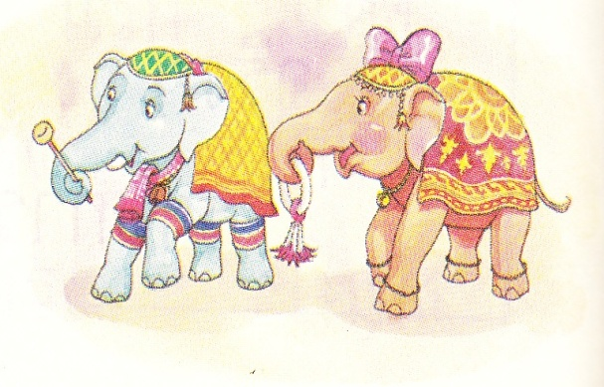

..........................................................................................
..........................................................................................

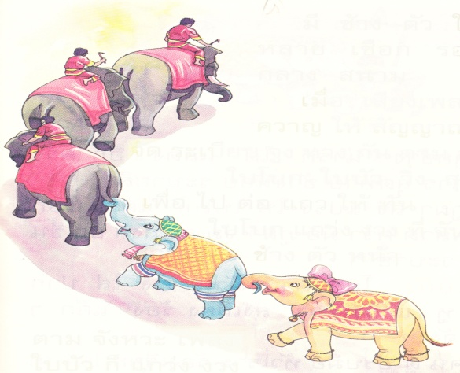

..........................................................................................
..........................................................................................

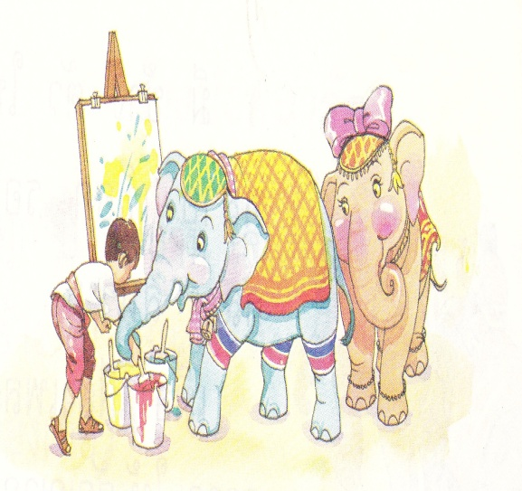

..........................................................................................
..........................................................................................

แบบสังเกตพฤติกรรมนักเรียน

คำชี้แจง ให้ทำเครื่องหมาย √ ลงในช่องรายการสังเกตพฤติกรรมที่กำหนด

เลขที่ | ชื่อ – สกุล | รายการสังเกต |  |  |  |  |  |  |  |  |  |  |  |  |  |  |  |  |  |  |  |  | สรุปผลการประเมิน  ผ่าน / ไม่ผ่าน
เลขที่ | ชื่อ – สกุล | สนใจในเรื่องที่  ครูเล่า |  |  | มีมารยาทการฟัง  และการพูด |  |  | มีสมาธิในการฟัง |  |  | ตอบคำถามและ  เล่าเรื่องได้ถูกต้อง |  |  | อ่านข้อความถูกต้อง |  |  | คัดตัวบรรจงเต็มบรรทัดสวยงาม |  |  | ทำใบงาน  ได้ถูกต้อง |  |  | สรุปผลการประเมิน  ผ่าน / ไม่ผ่าน
เลขที่ | ชื่อ – สกุล | ๒ | ๑ | ๐ | ๒ | ๑ | ๐ | ๒ | ๑ | ๐ | ๒ | ๑ | ๐ | ๒ | ๑ | ๐ | ๒ | ๑ | ๐ | ๒ | ๑ | ๐
๑
๒
๓
๔
๕
๖
๘
8
๙
๑๐
๑๑
๑๒
๑๓
๑๔
๑๕

เกณฑ์การให้คะแนน ๒ = ดี, ๑ = ปานกลาง, ๐ = ต้องปรับปรุงแก้ไข

(ลงชื่อ)……………………………………….ผู้ประเมิน
วันที่……….เดือน…………………….พ.ศ………………

แบบประเมินพฤติกรรมและผลงานระหว่างเรียน
ความหมาย
๑. ตั้งใจ หมายถึง ความมานะ อดทนทำงานจนเสร็จ ( A )
๒. ความร่วมมือ หมายถึง สมาชิกในกลุ่มให้ความร่วมมือทำงานจนเสร็จ ( A )
๓. ความมีวินัย หมายถึง ผลงาน หรือการทำงานเป็นระบบระเบียบเรียบร้อย สะอาด สวยงาม และได้เนื้อหาครบถ้วน ทันหรือตรงต่อเวลา ( A,K )
๔. คุณภาพของผลงาน หมายถึง ผลงานเรียบร้อย สวยงาม เนื้อหาครบถ้วน
ภาษาที่ใช้เหมาะสม (P – Product, K)
๕. การนำเสนอผลงาน หมายถึง การพูดอธิบายนำเสนอผลงานได้ตามลำดับ
และเนื้อหาถูกต้อง ( P – Process, K )
เกณฑ์การประเมิน
๔ หมายถึง ทำได้ดีมาก ๓ หมายถึง ทำได้ดี
๒ หมายถึง ทำได้พอใช้ ๑ หมายถึง ควรปรับปรุง
เลขที่ | ความตั้งใจ  (๔) | ความร่วมมือ  (๔) | ความมีวินัย  (๔) | คุณภาพของผลงาน (๔) | การนำเสนอผลงาน (๔) | รวม  (๒๐)

แบบประเมินชิ้นงาน

รายชื่อสมาชิกกลุ่ม
๑…………………………………….เลขที่……………ชั้น…………..
๒…………………………………….เลขที่……………ชั้น…………..
๓…………………………………….เลขที่……………ชั้น…………..
๔…………………………………….เลขที่……………ชั้น…………..
๕…………………………………….เลขที่……………ชั้น…………..
๖.…………………………………….เลขที่……………ชั้น………….

ชิ้นงานเรื่อง……………………..

เกณฑ์การประเมิน | คะแนน |  |  |  |  | คะแนนที่ได้
เกณฑ์การประเมิน | ๑ | ๒ | ๓ | ๔ | ๕ | คะแนนที่ได้
๑. รูปแบบถูกต้อง
๒. จัดรูปแบบน่าสนใจ สวยงาม
๓. ความครบถ้วนในเนื้อหาสาระที่เสนอ
๔. การใช้คำเหมาะสม
๕. การสะกดคำถูกต้อง

ลงชื่อ ผู้ประเมิน
( )

เกณฑ์การให้คะแนนกระบวนการทำงานกลุ่ม

ประเด็นการประเมิน | เกณฑ์การให้คะแนน / ระดับ
ประเด็นการประเมิน | ๓ | ๒ | ๑
๑. การกำหนด –  เป้าหมายร่วมกัน | สมาชิกทุกคนมีส่วนร่วมในการกำหนดเป้าหมายการทำงานอย่างชัดเจน | สมาชิกส่วนใหญ่มี  ส่วนร่วมในการกำหนดเป้าหมายในการทำงาน | สมาชิกส่วนน้อยมี  ส่วนร่วมในการกำหนดเป้าหมายในการทำงาน
๒. การแบ่งหน้าที่  รับผิดชอบ | กระจายงานได้อย่างทั่วถึงและตรงตามความสามารถของสมาชิกทุกคน | กระจายงานได้ทั่วถึง แต่ไม่ตรงตามความสามารถของสมาชิก | กระจายงานไม่ทั่วถึง
๓. การปฏิบัติหน้าที่  ที่ได้รับมอบหมาย | ทำงานได้สำเร็จตามเป้าหมายที่ได้รับมอบหมาย ตามระยะเวลาที่กำหนด | ทำงานได้สำเร็จตาม  เป้าหมายแต่ช้ากว่าเวลาที่กำหนด | ทำงานไม่สำเร็จตามเป้าหมาย
๔. การประเมินและ  ปรับปรุงผลงาน | สมาชิกทุกคนร่วมปรึกษาหารือ ติดตามตรวจสอบและปรับปรุงผลงานเป็นระยะ | สมาชิกบางส่วนมีส่วนร่วมปรึกษาหารือแต่ไม่ช่วยปรับปรุงผลงาน | สมาชิกบางส่วนไม่มีส่วนร่วมปรึกษาหารือและไม่ช่วยปรับปรุงผลงาน

แบบประเมินกระบวนการทำงานกลุ่ม

ที่ | รายการประเมิน | คะแนน |  |  | ข้อคิดเห็น
ที่ | รายการประเมิน | ๓ | ๒ | ๑ | ข้อคิดเห็น
๑. | การกำหนดเป้าหมายร่วมกัน
๒. | การแบ่งหน้าที่รับผิดชอบ
๓. | การปฏิบัติตามหน้าที่ที่ได้รับมอบหมาย
๔. | การประเมินและปรับปรุงผลงาน
 | รวม

ลงชื่อ ผู้ประเมิน
( )

เกณฑ์การประเมิน
๑๑ – ๑๒ = ดีมาก
๘ – ๑๐ = ดี
๕ – ๗ = พอใช้
๐ – ๔ = ปรับปรุง

แบบประเมินการอ่านในใจ

ชื่อผู้ถูกประเมิน......................................................ชั้นประถมศึกษาปีที่ ๑.............เลขที่...........
โรงเรียน. ................................................................สำนักงานเขตพื้นที่การศึกษา....................เขต.............

ที่ | รายการ | ผ่าน | ไม่ผ่าน | หมายเหตุ
๑  ๒  ๓  ๔  ๕  ๖  ๗ | ไม่ชี้ตามตัวอักษรขณะที่อ่าน  ไม่ทำปากขมุบขมิบเวลาอ่าน  อ่านไม่ออกเสียง  ไม่ส่ายหน้าตามสายตาขณะอ่าน  เลือกอ่านในที่ที่มีแสงสว่างพอเหมาะ  วางหรือถือหนังสือห่างจากสายตาในระยะ  พอเหมาะ (ประมาณ ๑ ฟุต)  มีสมาธิในการอ่าน
 | สรุป

วิธีการ/เกณฑ์การประเมิน
๑. สังเกตการอ่านในใจหลาย ๆ ครั้ง
๒. ตรวจสอบพฤติกรรมการอ่านเมื่อมีโอกาส
๓. ซักถามวิธีการอ่านที่ถูกต้องของนักเรียน ในขณะเรียนหรือตามเวลา
และโอกาสอันควร

แบบประเมินการอ่านออกเสียง

ประเมินครั้งที่ ........... วันที่ ........... เดือน ............................................ พ.ศ. .................
_______________________________________________________________________________

คำชี้แจง ครูประเมินพฤติกรรมของนักเรียนในการอ่านออกเสียง และให้คะแนนลงในช่องที่ตรงกับพฤติกรรมของนักเรียน

เกณฑ์การประเมิน ผู้ผ่านการประเมิน ต้องได้คะแนนรวมร้อยละ ๘๐ ขึ้นไป

เลขที่ | ชื่อ-สกุล | การจับหนังสือ/พลิกหนังสือ  /ท่าทางในการอ่านถูกต้อง | อ่านถูกต้องตามอักขรวิธี | การเว้นวรรคตอนถูกต้อง | น้ำเสียงเหมาะสมกับเรื่องที่อ่าน | ไม่อ่านข้าม/อ่านเพิ่ม/ตู่คำ | อ่านเสียงดังเหมาะสม | รวม | สรุปผล  การประเมิน
เลขที่ | ชื่อ-สกุล | ๓ | ๓ | ๓ | ๓ | ๓ | ๓ | ๑๘ | ผ่าน | ไม่ผ่าน
๑
๒
๓
๔
๕
๖
๗
๘
๙
๑๐
ผู้ผ่านเกณฑ์การประเมิน ต้องได้คะแนนตั้งแต่ ๑๔ คะแนน ขึ้นไป
ลงชื่อ………………………………..ผู้ประเมิน
(…………………………………)

รายละเอียดเกณฑ์การให้คะแนนแบบประเมินการอ่านออกเสียง (rubrics)

โรงเรียน ..............................................................ภาคเรียนที่ ............. ปีการศึกษา ....................

เกณฑ์การให้คะแนน
ประเด็นการประเมิน
๓ ๒ ๑
๑. การจับหนังสือ/พลิก ลักษณะท่าทาง การวาง ลักษณะท่าทาง การวาง ลักษณะท่าทาง การวาง
หนังสือ/ท่าทางในการ และการจับหนังสือ และการจับหนังสือไม่ และการจับหนังสือไม่
อ่านถูกต้อง ถูกต้อง ถูกต้อง ๑ อย่าง ถูกต้อง ๒ อย่างขึ้นไป
๒. อ่านถูกต้องตาม อ่านถูกต้องตามอักขรวิธี อ่านถูกต้องตามอักขรวิธี อ่านไม่ถูกต้องตาม
อักขรวิธี ออกเสียง ร ล และคำ ออกเสียง ร ล และคำ อักขรวิธี ออกเสียง ร
ควบกล้ำ ร ล ว ชัดเจน ควบกล้ำ ร ล ว และคำควบกล้ำ
ชัดบ้างไม่ชัดบ้าง ร ล ว ไม่ชัดเจนเลย
๓. การเว้นวรรคตอน อ่านเว้นวรรคตอนได้ อ่านเว้นวรรคตอน อ่านเว้นวรรคตอนผิด
ถูกต้อง ถูกต้องตลอดทั้งเรื่อง ผิดบ้างเป็นบางครั้ง ตลอดทั้งเรื่อง ตั้งแต่
ตั้งแต่ต้นจนจบเรื่อง ต้นจนจบเรื่อง
๔. น้ำเสียงเหมาะสมกับ อ่านเสียงดังชัดเจน อ่านเสียงดังชัดเจน อ่านเสียงไม่ชัดเจน
เรื่องที่อ่าน น้ำเสียงเหมาะสมกับ น้ำเสียงเหมาะสมบ้าง น้ำเสียงไม่เหมาะสม
เรื่องที่อ่าน เป็นบางครั้ง กับเรื่องที่อ่าน
ตลอดทั้งเรื่อง
๕. ไม่อ่านข้าม/อ่านเพิ่ม/ อ่านออกเสียงได้ถูกต้อง อ่านออกเสียงได้ อ่านออกเสียงไม่ถูกต้อง
ตู่คำ ชัดเจนทุกคำ ถูกต้องชัดเจนเป็น ไม่ชัดเจน อ่านข้ามคำ
ทุกข้อความ ทุกประโยค บางคำ มีการอ่าน อ่านเพิ่มคำและตู่คำมาก
ตู่คำ เพิ่มคำและตู่คำ
เป็นบางครั้ง
๖. อ่านเสียงดังเหมาะสม อ่านเสียงดัง ชัดเจน อ่านเสียงดังบ้างเป็น อ่านเสียงเบา ได้ยิน
ได้ยินทั่วถึงกันทั้งห้อง บางครั้ง เสียงไม่ ไม่ทั่วถึง
เสียงดังสม่ำเสมอ สม่ำเสมอ

แบบประเมินการร้องเพลง

ประเมินครั้งที่ ........... วันที่ ........... เดือน ............................................ พ.ศ. .................
_______________________________________________________________________________

คำชี้แจง ครูประเมินพฤติกรรมของนักเรียนในการร่วมกิจกรรมกลุ่ม และให้คะแนนลงในช่องที่ตรงกับพฤติกรรมของนักเรียน
เกณฑ์การประเมิน ผู้ผ่านการประเมิน ต้องได้คะแนนรวมร้อยละ ๘๐ ขึ้นไป

เลขที่ | ชื่อ-สกุล | ร้องได้ถูกอักขระ | ร้องได้ถูกทำนอง | ลงจังหวะวรรคตอนถูกต้อง | แสดงท่าทางประกอบถูกต้อง | แสดงท่าทางอิสระได้ดี | มีความสุขจากการร้องเพลง | รวม | สรุปผล  การประเมิน
เลขที่ | ชื่อ-สกุล | ๓ | ๓ | ๓ | ๓ | ๓ | ๓ | ๑๘ | ผ่าน | ไม่ผ่าน
๑
๒
๓
๔
๕
๖
๗
๘
๙
๑๐

ผู้ผ่านเกณฑ์การประเมิน ต้องได้คะแนนตั้งแต่ ๑๔ คะแนน ขึ้นไป
ลงชื่อ………………………………..ผู้ประเมิน
(…………………………………)
รายละเอียดเกณฑ์การให้คะแนนแบบประเมินการร้องเพลง (rubrics)
โรงเรียน ..............................................................ภาคเรียนที่ ............. ปีการศึกษา ....................

เกณฑ์การให้คะแนน
ประเด็นการประเมิน
๓ ๒ ๑
๑. ร้องได้ถูกอักขระ ร้องได้ถูกอักขระตั้งแต่ต้น ร้องได้ถูกอักขระเป็น ร้องได้ถูกอักขระเพียง
จนจบ ส่วนใหญ่ เล็กน้อย
๒. ร้องได้ถูกทำนอง ร้องได้ถูกทำนองตลอด ร้องได้ถูกทำนองเป็น ร้องได้ถูกทำนองเพียง
ส่วนใหญ่ เล็กน้อย
๓. ลงจังหวะวรรคตอน ลงจังหวะวรรคตอนถูกต้อง ลงจังหวะวรรคตอน ลงจังหวะวรรคตอน
ถูกต้อง ตลอดตั้งแต่ต้นจนจบ ถูกต้องเป็นส่วนใหญ่ ถูกต้องบ้าง
๔. แสดงท่าทางประกอบ แสดงท่าทางประกอบ แสดงท่าทางประกอบ แสดงท่าทางประกอบ
ถูกต้อง ถูกต้องทุกท่าทาง ถูกต้องเป็นส่วนใหญ่ ถูกต้องเพียงเล็กน้อย
๕. แสดงท่าทางอิสระ ๑. แสดงท่าทางอิสระได้ดี บกพร่องข้อใดข้อหนึ่ง บกพร่องตั้งแต่ ๒ ข้อ
ได้ดี ๒. มีความคิดริเริ่ม ในจำนวน ๓ ข้อ ขึ้นไปในจำนวน ๓ ข้อ
สร้างสรรค์
๓. กล้าแสดงออก
๖. มีความสุขจากการ สังเกตได้ว่ามีความสุขตลอด สังเกตได้ว่ามีความสุข สังเกตได้ว่ามีความสุข
ร้องเพลง เวลาของการร้องเพลง จากการร้องเพลงเป็น เพียงเล็กน้อย
ส่วนใหญ่

แบบประเมินการเขียนคัดลายมือ
ประเมินครั้งที่ ........ วันที่ ........ เดือน ................................ พ.ศ. ...........
_______________________________________________________________________________

คำชี้แจง ครูประเมินพฤติกรรมของนักเรียนในการเขียนคัดลายมือ และให้คะแนนลงในช่องที่ตรงกับพฤติกรรมของนักเรียน
เกณฑ์การประเมิน ผู้ผ่านการประเมิน ต้องได้คะแนนรวมร้อยละ ๘๐ ขึ้นไป

เลขที่  เขียนตัวอักษรถูกต้อง  วางสระวรรณยุกต์ถูกที่  ความเป็นระเบียบเรียบร้อย  ความสะอาด  เขียนเสร็จทันเวลากำหนด | ชื่อ-สกุล | ท่าทางในการคัด | ผลงาน |  |  |  | รวม | สรุปผล  การประเมิน
 | ชื่อ-สกุล | ๓ | ๓ | ๓ | ๓ | ๓ | ๑๕ | ผ่าน | ไม่ผ่าน
๑  ๒  ๓  ๔  ๕  ๖  ๗  ๘ | ………………………………………………………………………………………………………………………………. | ………………………………………………………………………………………………………………………………………………………………………………………………………………………………………… | …..…..…..…..…..…..…..…..…..…..…..….. | …..…..…..…..…..…..…..…..…..…..…..….. | …..…..…..…..…..…..…..…..…..…..…..….. | …..…..…..…..…..…..…..…..…..…..…..……………….. | …..…..…..…..…..…..…..…..…..…..…..….. | ….….….….….….….….….….  …….  …………. | …..…..…..…..…..…..…..…..…..…..…..…………………

ผู้ผ่านเกณฑ์การประเมิน ต้องได้คะแนนตั้งแต่ ๑๒ คะแนน ขึ้นไป
ระดับคุณภาพ ๑๒–๑๕ หมายถึง ดีมาก
๙–๑๑ หมายถึง ดี
๕-๘ หมายถึง พอใช้
๑-๔ หมายถึง ปรับปรุง
ลงชื่อ………………………………..ผู้ประเมิน
(…………………………………)
รายละเอียดเกณฑ์การให้คะแนนแบบประเมินการเขียนคัดลายมือ(rubrics)

โรงเรียน………………………………ภาคเรียนที่………..ปีการศึกษา…………

เกณฑ์การให้คะแนน
ประเด็นการประเมิน
๓ ๒ ๑
๑. ท่าทางในการคัด ปฏิบัติได้ถูกต้องครบถ้วน ปฏิบัติได้ถูกต้องครบถ้วน ปฏิบัติได้ไม่ครบถ้วน
(วางสมุดให้ขนานกับขอบ ตั้งแต่เริ่มต้นจนคัดเสร็จ แต่ไม่ตลอดการทำงาน ตามกำหนด
โต๊ะแขนทั้งสองข้างวางบน
โต๊ะนั่งตัวตรง ใบหน้าห่าง
จากสมุดประมาณ ๓๐
เซนติเมตร จับดินสอด้วย
นิ้วชี้และหัวแม่มือ เท้าทั้ง
สองข้างวางราบกับพื้น)
๒. เขียนตัวอักษรถูกต้อง วางสระ วรรณยุกต์ถูกที่ วางสระ วรรณยุกต์ถูกที่ มีข้อผิดพลาดในการ
วางสระวรรณยุกต์ถูกที่ ทั้งหมด ผิดพลาดไม่เกิน ๓ แห่ง เขียนตัวอักษร การวาง
สระ วรรณยุกต์ เกิน
๓ แห่ง
๓. ความเป็นระเบียบ เว้นช่องไฟพองาม ระดับ เว้นช่องไฟพองาม ระดับ ช่องไฟไม่เป็นระเบียบ
เรียบร้อย บรรทัดเป็นระเบียบ บรรทัดเป็นระเบียบ ตัวอักษรหัวบอด
เสมอกัน ตัวอักษรหัว เสมอกัน ตัวอักษรหัว ตัวเอียง ไม่สวยงาม
ไม่บอด ตัวตรงสวยงาม ไม่บอด ตัวตรงสวยงาม เป็นส่วนใหญ่
เป็นบางส่วน
๔. ความสะอาด ไม่มีรอยลบ ขีด ฆ่า ไม่มีรอยลบ ขีด ฆ่า มีรอยลบ ขีด ฆ่า
หรือมีไม่เกิน ๒ แห่ง เกิน ๒ แห่ง
๕. เขียนเสร็จทันเวลา เขียนเสร็จทันเวลา เขียนเสร็จเกินเวลา เขียนเสร็จเกินเวลา
กำหนด กำหนด กำหนด ๒ นาที กำหนดมากกว่า ๒ นาที

แบบประเมินการอ่านออกเสียง/วาดภาพ/เขียนเรื่องบรรยายภาพ
ประเมินครั้งที่ ........... วันที่ ........... เดือน ............................................ พ.ศ. .................
_______________________________________________________________________________

คำชี้แจง ครูประเมินพฤติกรรมของนักเรียนในการอ่านออกเสียงและให้คะแนนลงในช่องที่ตรงกับพฤติกรรมของนักเรียน
เกณฑ์การประเมิน ผู้ผ่านการประเมิน ต้องได้คะแนนรวมร้อยละ ๘๐ ขึ้นไป
เลขที่ | ชื่อ-สกุล | การจับหนังสือ/พลิกหนังสือ  /ท่าทางในการอ่านถูกต้อง | อ่านถูกต้องตามอักขรวิธี | การเว้นวรรคตอนถูกต้อง | น้ำเสียงเหมาะสมกับเรื่องที่อ่าน | วาดภาพประกอบเรื่องได้ดี | เขียนบรรยายภาพได้ดี | รวม | สรุปผล  การประเมิน
เลขที่ | ชื่อ-สกุล | ๓ | ๓ | ๓ | ๓ | ๓ | ๓ | ๑๘ | ผ่าน | ไม่ผ่าน
๑
๒
๓
๔
๕
๖
๗
๘
๙
๑๐

ผู้ผ่านเกณฑ์การประเมิน ต้องได้คะแนนตั้งแต่ ๑๔ คะแนน ขึ้นไป
ลงชื่อ………………………………..ผู้ประเมิน
(…………………………………)

รายละเอียดเกณฑ์การให้คะแนนแบบประเมินการอ่านออกเสียง/ร้องเพลง

โรงเรียน ..............................................................ภาคเรียนที่ ............. ปีการศึกษา ....................
เกณฑ์การให้คะแนน
ประเด็นการประเมิน
๓ ๒ ๑
๑. การจับหนังสือ/พลิก ลักษณะท่าทาง การวาง ลักษณะท่าทาง การวาง ลักษณะท่าทาง การวาง
หนังสือ/ท่าทางใน และการจับหนังสือถูกต้อง และการจับหนังสือไม่ และการจับหนังสือไม่
การอ่านถูกต้อง ถูกต้อง ๑ อย่าง ถูกต้อง ๒ อย่างขึ้นไป
๒. อ่านถูกต้องตาม อ่านถูกต้องตามอักขรวิธี อ่านถูกต้องตามอักขรวิธี อ่านไม่ถูกต้องตามอักขรวิธี
อักขรวิธี ออกเสียง ร ล และ ออกเสียง ร ล และคำ ออกเสียง ร ล และคำ
คำควบกล้ำ ร ล ว ชัดเจน ควบกล้ำ ร ล ว ชัดบ้าง ควบกล้ำ ร ล ว ไม่
ไม่ชัดบ้าง ชัดเจนเลย
๓. การเว้นวรรคตอน อ่านเว้นวรรคตอนได้ อ่านเว้นวรรคตอน อ่านเว้นวรรคตอนผิด
ถูกต้อง ถูกต้องตลอดทั้งเรื่อง ตั้งแต่ ผิดบ้างเป็นบางครั้ง ตลอดทั้งเรื่อง ตั้งแต่
ต้นจนจบเรื่อง ต้นจนจบเรื่อง
๔. น้ำเสียงเหมาะสม อ่านเสียงดังชัดเจน น้ำเสียง อ่านเสียงดังชัดเจน อ่านเสียงไม่ชัดเจน
กับเรื่องที่อ่าน เหมาะสมกับเรื่องที่อ่าน น้ำเสียงเหมาะสมบ้าง น้ำเสียงไม่เหมาะสมกับ
เป็นบางครั้ง เรื่องที่อ่านตลอดทั้งเรื่อง
๕. วาดภาพประกอบ ๑. ลักษณะโครงร่างภาพดี บกพร่องในข้อ ๑ หรือ บกพร่องตั้งแต่ ๓ ข้อขึ้นไป
เรื่องได้ดี ๒. สัมพันธ์กับสัตว์ที่วาด ๒ ข้อในจำนวน ๔ ข้อ
ชัดเจน
๓. สื่อความหมายได้ดี
๔. ระบายสีได้ดี เหมือนสัตว์
ที่วาดจริง
๖. เขียนบรรยายภาพ ๑. เขียนบรรยายได้ตาม บกพร่องในข้อใดข้อหนึ่ง บกพร่องตั้งแต่ ๒ ข้อ
ได้ดี ลักษณะของสัตว์ที่วาด ในจำนวน ๓ ข้อ ขึ้นไปในจำนวน ๓ ข้อ
๒. ใช้ภาษาสื่อสารได้ชัดเจน
๓. เขียนได้ถูกต้องตามหลัก
ภาษา

แบบประเมินมารยาทในการฟัง
มารยาทในการฟัง เรื่อง .............................................................
ประเมินครั้งที่ ........... วันที่ ........... เดือน ............................................ พ.ศ. .................
_______________________________________________________________________________

คำชี้แจง ครูประเมินพฤติกรรมของนักเรียนเรื่องมารยาทในการฟังและให้คะแนนลงในช่องที่ตรงกับพฤติกรรมของนักเรียน
เกณฑ์การประเมิน ผู้ผ่านการประเมิน ต้องได้คะแนนรวมร้อยละ ๘๐ ขึ้นไป

เลขที่ | ชื่อ-สกุล | ไม่พูดคุยกันขณะที่ฟัง | ตั้งใจฟัง | ยกมือขึ้นถามเมื่อต้องการถาม | ถามเมื่อผู้พูดให้โอกาสถาม | ให้เกียรติผู้พูดโดยการปรบมือ | รวม | สรุปผล  การประเมิน |  |  | หมายเหตุ
เลขที่ | ชื่อ-สกุล | ๓ | ๓ | ๓ | ๓ | ๓ | ๑๕ | ผ่าน | ไม่ผ่าน
๑
๒
๓
๔
๕
๖
๗
๘
๙
๑๐
ผู้ผ่านเกณฑ์การประเมิน ต้องได้คะแนนตั้งแต่ ๑๒ คะแนน ขึ้นไป
ลงชื่อ………………………………..ผู้ประเมิน
(…………………………………)

รายละเอียดเกณฑ์การให้คะแนนแบบประเมินมารยาทในการฟัง

โรงเรียน ..............................................................ภาคเรียนที่ ............. ปีการศึกษา ....................

เกณฑ์การให้คะแนน
ประเด็นการประเมิน
๓ ๒ ๑
๑. ไม่พูดคุยกันขณะที่ฟัง ไม่พูดคุยเลยในขณะฟัง พูดคุย ๒ ครั้งในขณะฟัง พูดคุยตั้งแต่ ๓ ครั้งขึ้นไป
ตลอดระยะเวลาที่ฟัง ในขณะฟัง
๒. ตั้งใจฟัง มีสมาธิ ตั้งใจจดจ่อเรื่อง ตั้งใจจดจ่อเรื่องที่ฟัง ไม่มีสมาธิ ไม่สนใจ
ที่ฟัง แต่ขาดสมาธิ ไม่มองหน้าผู้พูด
๓. ยกมือขึ้นถามเมื่อ เมื่อมีข้อสงสัยยกมือก่อน เมื่อมีข้อสงสัยยกมือก่อน ซักถามโดยไม่ยกมือ
ต้องการถาม ถามทุกครั้ง ถามบางครั้ง ทุกครั้ง
๔. ถามเมื่อผู้พูดให้โอกาส ซักถามเมื่อผู้พูดเปิด ซักถามเมื่อผู้พูดเปิด ซักถามทุกเมื่อ ตามที่
ถาม โอกาสให้ถามทุกครั้ง โอกาสให้ถามเป็น ต้องการ
บางครั้ง
๕. ให้เกียรติผู้พูดโดยการ ปรบมือทุกครั้งก่อนฟัง ปรบมือบางครั้งก่อนฟัง ไม่ปรบมือทั้งก่อนฟัง
ปรบมือ หรือขณะฟังหรือหลังจบ หรือขณะฟังหรือหลังจบ หรือขณะฟังหรือหลังจบ
การฟัง การฟัง การฟัง

แบบประเมินการพูดเล่านิทาน/แสดงท่าทางประกอบ
ประเมินครั้งที่ ........... วันที่ ........... เดือน ............................................ พ.ศ. .................
_______________________________________________________________________________

คำชี้แจง ครูประเมินพฤติกรรมของนักเรียนในการพูดเล่าเรื่อง/แสดงท่าทางประกอบของนักเรียนและให้
คะแนนลงในช่องที่ตรงกับพฤติกรรมของนักเรียน
เกณฑ์การประเมิน ผู้ผ่านการประเมิน ต้องได้คะแนนรวมร้อยละ ๘๐ ขึ้นไป
เลขที่ | ชื่อ-สกุล | กลวิธีการนำเสนอ | เนื้อหา การพูดตรงกับชื่อเรื่อง | ภาษา การใช้ภาษาเหมาะสมกับเรื่องและกาลเทศะ | พูดออกเสียง ร ล คำควบกล้ำ ร ล ว เสียงดัง ชัดเจน | ลำดับเหตุการณ์ถูกต้อง เหมาะสม | สรุปเรื่อง/ข้อคิด/คติเตือนใจได้ | การแสดงท่าทางประกอบ | รวม | สรุปผล  การประเมิน
เลขที่ | ชื่อ-สกุล | ๓ | ๓ | ๓ | ๓ | ๓ | ๓ | ๓ | ๒๑ | ผ่าน | ไม่ผ่าน
๑
๒
๓
๔
๕
๖
๗
๘
๙
๑๐

ผู้ผ่านเกณฑ์การประเมิน ต้องได้คะแนนตั้งแต่ ๑๗ คะแนน ขึ้นไป
ลงชื่อ………………………………..ผู้ประเมิน
(…………………………………)

รายละเอียดเกณฑ์การให้คะแนนแบบประเมินการพูดเล่านิทาน/แสดงท่าทางประกอบ
โรงเรียน ..............................................................ภาคเรียนที่ ............. ปีการศึกษา ....................

เกณฑ์การให้คะแนน
ประเด็นการประเมิน
๓ ๒ ๑
๑. กลวิธีการนำเสนอ ๑.กล่าวทักทายผู้ฟัง แนะนำ บกพร่องเกณฑ์ใดเกณฑ์ บกพร่องเกณฑ์ในข้อ ๑, ๒
ตัวและกล่าวสวัสดีตอนจบ หนึ่งในข้อ ๑, ๒ และ ๓ และ ๓ ตั้งแต่ ๒ เกณฑ์ขึ้นไป
๒.พูดได้คล่องแคล่ว เว้น
จังหวะการพูดเหมาะสม
ไม่ตะกุกตะกัก
๓.พูดเสียงดังชัดเจน แสดง
ท่าทาง สีหน้าประกอบ
การพูดเหมาะสม
เป็นธรรมชาติ
๒. เนื้อหา การพูดตรง ๑. พูดได้สอดคล้องตรงกับ บกพร่องเกณฑ์ใดเกณฑ์ บกพร่องทั้ง ข้อ ๑
กับชื่อเรื่อง ชื่อเรื่อง หนึ่งในข้อ ๑ และ ๒ และข้อ ๒
๒.เนื้อหามีความต่อเนื่อง
๓. ภาษา การใช้ภาษา ๑.ออกเสียงได้ถูกต้อง บกพร่องเกณฑ์ใดเกณฑ์ บกพร่องเกณฑ์ในข้อ ๑, ๒
เหมาะสมกับเรื่อง ตามอักขรวิธี หนึ่งในข้อ ๑, ๒ และ ๓ และ ๓ ตั้งแต่ ๒ เกณฑ์ขึ้นไป
และกาลเทศะ ๒.ใช้ภาษาเข้าใจง่าย
๓.น้ำเสียงไพเราะ สุภาพ
เหมาะสมกับกาลเทศะ
๔. พูดออกเสียง ร ล ๑.ออกเสียงถูกต้องตาม บกพร่องเกณฑ์ใดเกณฑ์ บกพร่องเกณฑ์ในข้อ ๑, ๒
คำควบกล้ำ ร ล ว อักขรวิธี หนึ่งในข้อ ๑, ๒ และ ๓ และ ๓ ตั้งแต่ ๒ เกณฑ์ขึ้นไป
เสียงดัง ชัดเจน ๒.ใช้ภาษาเข้าใจง่าย
๓.พูดเสียงดังฟังชัดเจน
๕. ลำดับเหตุการณ์ พูดได้ตามลำดับเนื้อเรื่อง พูดได้ตามลำดับเนื้อเรื่อง พูดไม่ลำดับเหตุการณ์
ถูกต้องเหมาะสม เหตุการณ์อย่างต่อเนื่อง เหตุการณ์อย่างต่อเนื่อง พูดสับสน วกวนไปมา
เหมาะสม เป็นบางครั้ง
๖. สรุปเรื่อง/ข้อคิด/คติ พูดสรุปเรื่อง ข้อคิดและ บกพร่องในประเด็นใด บกพร่องในทุกประเด็น
เตือนใจได้ คติเตือนใจได้ ประเด็นหนึ่ง
๗. การแสดงท่าทาง แสดงท่าทางตามลักษณะ แสดงท่าทางเป็นไปตาม แสดงท่าทางเป็นไปตาม
ประกอบ ตัวละครได้ทุกท่าทาง ลักษณะของตัวละคร ลักษณะของตัวละคร
เป็นส่วนใหญ่ เล็กน้อย
แบบประเมินการวาดภาพสัตว์ที่ชอบและเขียนเรื่องบรรยายภาพ
ประเมินครั้งที่ ........... วันที่ ........... เดือน ............................................ พ.ศ. .................
_______________________________________________________________________________

คำชี้แจง ครูประเมินพฤติกรรมของนักเรียนในการแต่งเรื่อง/วาดภาพประกอบ แล้วให้คะแนนลงในช่องที่ตรงกับพฤติกรรมของนักเรียน
เกณฑ์การประเมิน ผู้ผ่านการประเมิน ต้องได้คะแนนรวมร้อยละ ๘๐ ขึ้นไป
เลขที่ | ชื่อ-สกุล | ความคิดแปลกใหม่ ไม่ซ้ำแบบ  หรือเลียนแบบ | การใช้ภาษา กระชับ ชัดเจน สุภาพ ถูกต้อง เหมาะสม | ลำดับความคิด เหตุการณ์  อย่างต่อเนื่อง | เร้าความสนใจ ความรู้สึกผู้อ่าน | การเขียนสะกดการันต์ถูกต้อง | การเว้นวรรคตอนถูกต้อ  ง | วาดภาพประกอบเรื่องได้ดี | รวม | สรุปผล  การประเมิน
เลขที่ | ชื่อ-สกุล | ๓ | ๓ | ๓ | ๓ | ๓ | ๓ | ๓ | ๒๑ | ผ่าน | ไม่ผ่าน
๑
๒
๓
๔
๕
๖
๗
๘
๙
๑๐
๑๑
๑๒

ผู้ผ่านเกณฑ์การประเมิน ต้องได้คะแนนตั้งแต่ ๑๗ คะแนน ขึ้นไป
ลงชื่อ………………………………..ผู้ประเมิน
(…………………………………)

รายละเอียดเกณฑ์การให้คะแนนแบบประเมินการวาดภาพสัตว์ที่ชอบและเขียนเรื่อง
โรงเรียน ..............................................................ภาคเรียนที่ ............. ปีการศึกษา ....................

เกณฑ์การให้คะแนน
ประเด็นการประเมิน
๓ ๒ ๑
๑. ความคิดแปลกใหม่ มี ความคิดในการเขียน มีความคิดในการเขียน ไม่มีความคิดในการเขียนที่
ไม่ซ้ำแบบหรือ แปลกใหม่ ไม่ซ้ำแบบ แปลกใหม่ เลียนแบบบ้าง แปลกใหม่ เลียนแบบ
เลียนแบบ หรือเลียนแบบ ในบางข้อความ ข้อความของผู้อื่น
๒. การใช้ภาษากระชับ การใช้ภาษากระชับ ชัดเจน การใช้ภาษากระชับ การใช้ภาษาไม่ชัดเจน
ชัดเจน สุภาพ สุภาพ ถูกต้อง เหมาะสม ชัดเจน สุภาพ ไม่สุภาพ ไม่เหมาะสม
ถูกต้อง เหมาะสม ตลอดทั้งเรื่อง ถูกต้อง เหมาะสม
เป็นบางข้อความ
๓. ลำดับความคิด ลำดับความคิด ลำดับ ลำดับความคิด ลำดับ ลำดับความคิด ลำดับ
เหตุการณ์ เหตุการณ์ได้อย่างต่อเนื่อง เหตุการณ์ได้อย่าง เหตุการณ์สับสน วกวน
อย่างต่อเนื่อง เหมาะสม ต่อเนื่องบกพร่อง ไม่ต่อเนื่อง
บ้างบางส่วน
๔. เร้าความสนใจ เขียนเรื่องได้ดี เร้าความ เขียนเรื่องได้ดี เขียนเรื่องได้ไม่ดี ไม่เร้า
ความรู้สึกผู้อ่าน สนใจ ความรู้สึกและดึงดูด เร้าความสนใจ ความรู้สึก ความสนใจ และไม่ดึงดูด
ผู้อ่านเหมาะสม และดึงดูดผู้อ่านเหมาะสม ผู้อ่าน
บางส่วน
๕. การเขียนสะกด เขียนสะกด การันต์ถูกต้อง เขียนสะกด การันต์ผิด เขียนสะกด การันต์ผิด
การันต์ถูกต้อง ทุกคำ ตลอดทั้งเรื่อง ๒ ตำแหน่ง ตั้งแต่ ๒ ตำแหน่ง ขึ้นไป
๖. การเว้นวรรคตอน เขียนเว้นวรรคตอนถูกต้อง เขียนเว้นวรรคตอน เขียนเว้นวรรคตอน
ถูกต้อง ตลอดทั้งเรื่อง ถูกต้องเป็นบางส่วน ไม่ถูกต้องตลอดทั้งเรื่อง
๗. วาดภาพประกอบ ๑. ลักษณะโครงร่างภาพดี บกพร่องในข้อใดข้อหนึ่ง บกพร่องตั้งแต่ ๒ ข้อขึ้นไป
เรื่องได้ดี ๒. สัมพันธ์กับสัตว์ที่วาด ในจำนวน ๓ ข้อ ในจำนวน ๓ ข้อ
ชัดเจน
๓. สื่อความหมายได้ดี
๔. ระบายสีได้ดี เหมือนสัตว์
ที่วาดจริง

